Инструкция по работе с MS Teams

Оглавление
- Начало работы 2
  - Установка приложения и авторизация 2
  - Создание команд и каналов 5
  - Приглашение участников 9
  - Чат: личный, групповой 14
  - Размещение образовательных материалов 17
- Проведение онлайн - семинара или лекции 19
  - Как начать вещание 19
  - Как присоединиться к собранию 21
  - Демонстрация экрана 22
  - Запись собрания. Хранение записи 26
  - Цифровые инструменты для проведения интерактивного занятия в MS Teams: Microsoft
Whiteboard, OneNote 28
- Домашнее задание и проверка знаний 32
  - Домашнее задание: создание, проверка, выставление оценок 32
  - Создание теста 35
- Дополнительные материалы 41

Начало работы

Установка приложения и авторизация
Облачный сервис MS Teams доступен для всех студентов, преподавателей и сотрудников КазНИТУ. Вход осуществляется под корпоративными учетными данными (логин , пароль).
Приложение для Desktop: Windows, Mac OS WEB версия приложения доступна по ссылке Мобильная версия приложения: IOS, Android Установка приложения
- Для начала работы в MS Teams на веб-портале перейдите на сайт
https://teams.microsoft.com и нажмите кнопку «Вход», чтобы начать работу в веб-версии
- Нажмите кнопку «Скачать приложение» для установки программы на рабочий стол
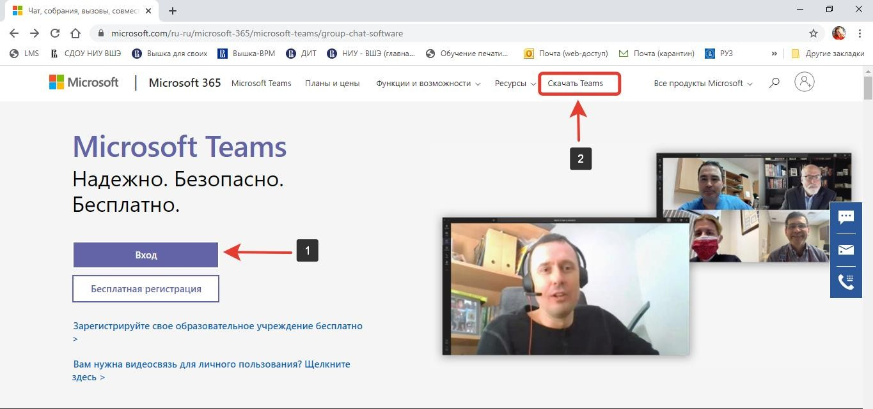

- После загрузки и установки файла запустите приложение:
    - В операционной системе Windows нажмите кнопку «Пуск» > в меню нажмите Microsoft
Teams
    - В операционной системе IoS перейдите в папку Applications (Приложения) > нажмите
Microsoft Teams

- В окне авторизации в системе введите адрес Вашей корпоративной электронной почты в формате: login@satbayev.university; login@stud.satbayev.university. Пароль для входа в MS Teams соответствует паролю для входа в корпоративную почту.
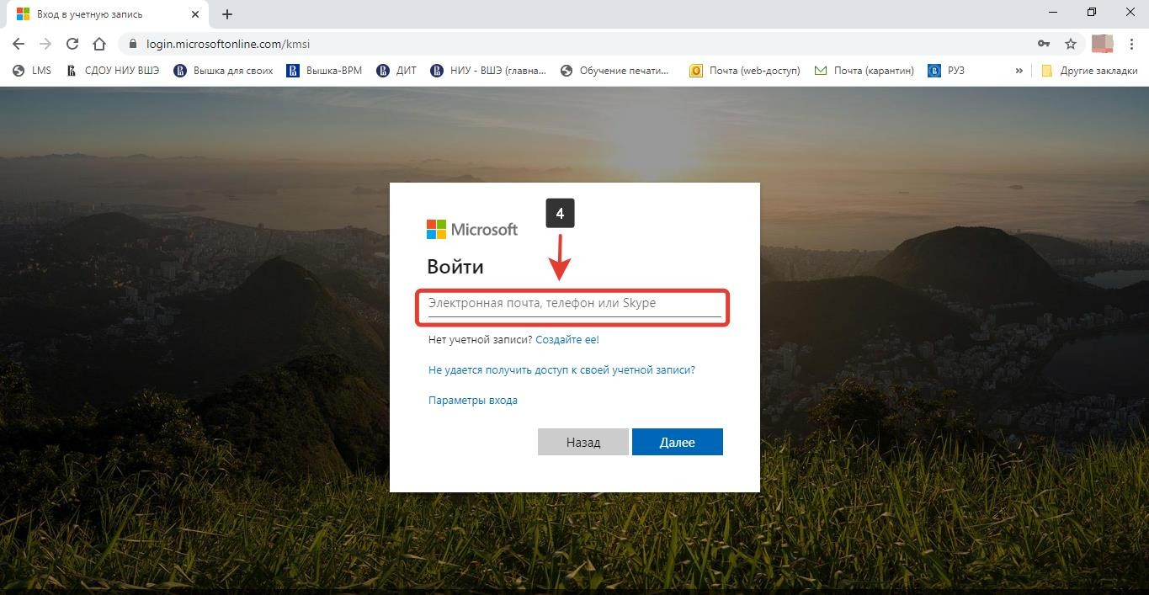

- После ввода логина и пароля появится окно успешной авторизации. Далее поставьте галочку «Больше не показывать» и нажмите кнопку «Да».

Смена языка
- Нажмите на изображение с вашими инициалами в верхнем правом углу окна
- В раскрывшемся меню выберите строку «Настройки»
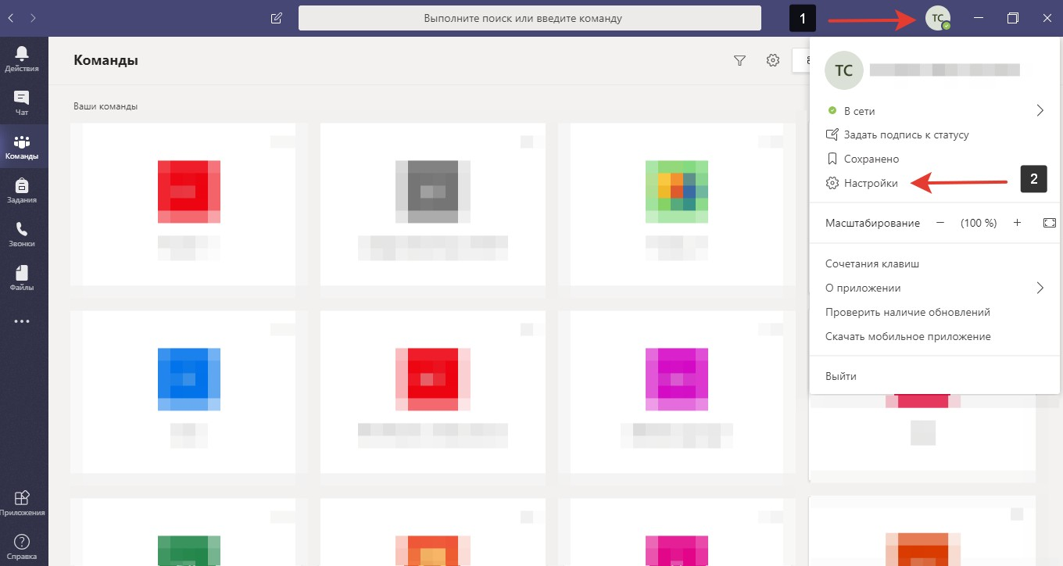

- Перейдите на вкладку «Общие»
- В нижней части страницы будет предложено выбрать язык
- После установки необходимого языка перезапустите приложение, чтобы язык интерфейса был изменен

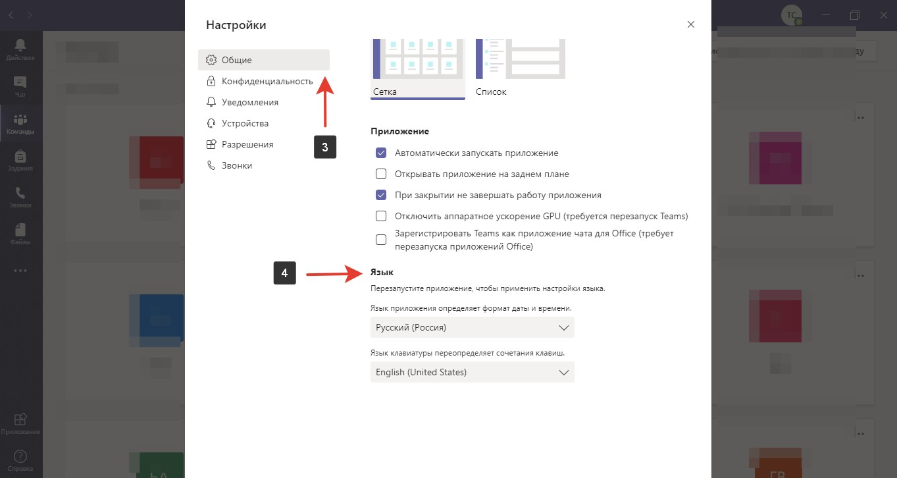

Создание команд и каналов

Создание команды
Создание команды – это первый шаг в организации учебного процесса в программе MS Teams. Команда состоит из участников и владельцев команды. Владельцем команды автоматически становится создатель команды, а также те люди, которые будут назначены создателем команды. Рекомендуется назначать владельцами команд преподавателей и учебных ассистентов. Слушатели или студенты образовательных дисциплин выступают в роли участников команды. У владельцев команды существенно больше прав работы в команде. Так преподаватель-владелец команды имеет возможность давать задания, загружать учебные материалы, управлять публикациями, удалять сообщения в чатах.
- Выберите «Команды» (в левой панели инструментов)
- Найдите кнопку «Присоединиться или создать команду» > Нажмите на нее
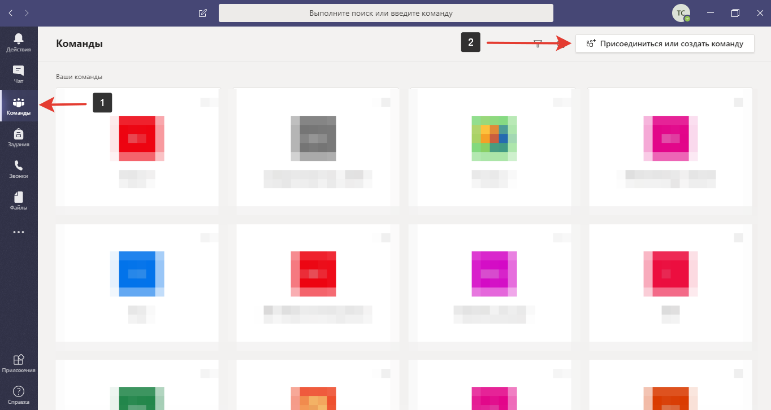
- В новом окне нажмите на кнопку «Создать команду»
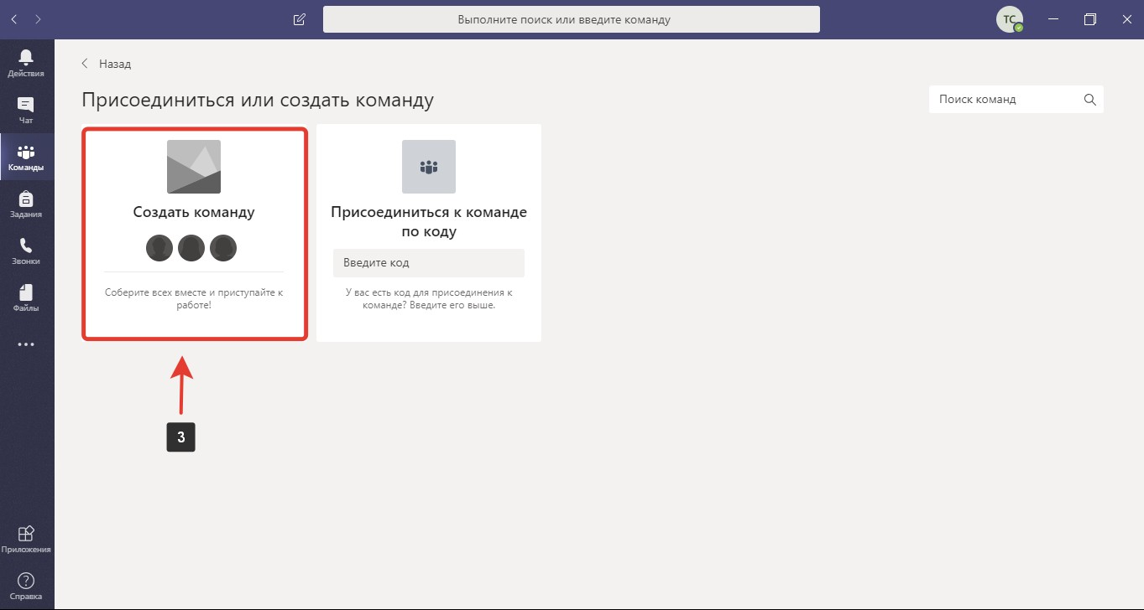

- Выберите «Класс» как тип команды
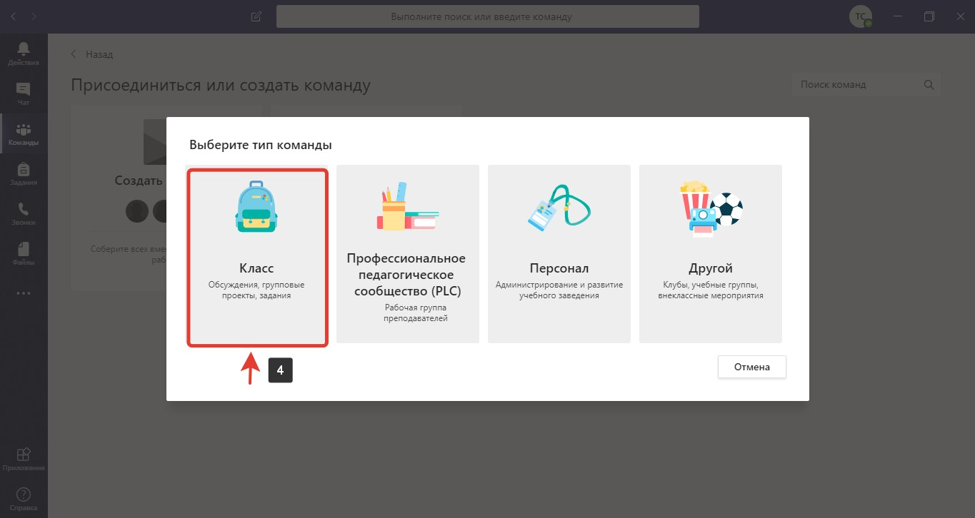
- Введите название для вашей команды, затем нажмите «Далее»
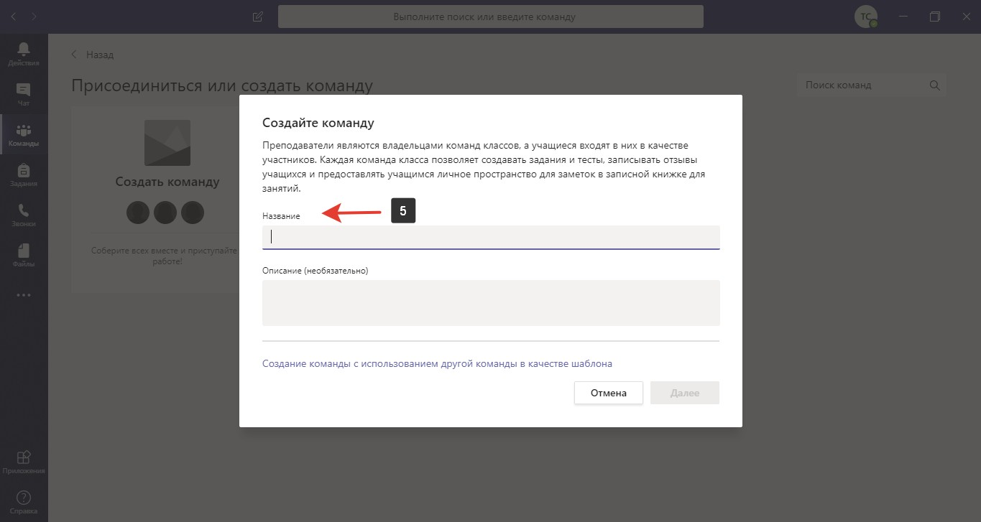

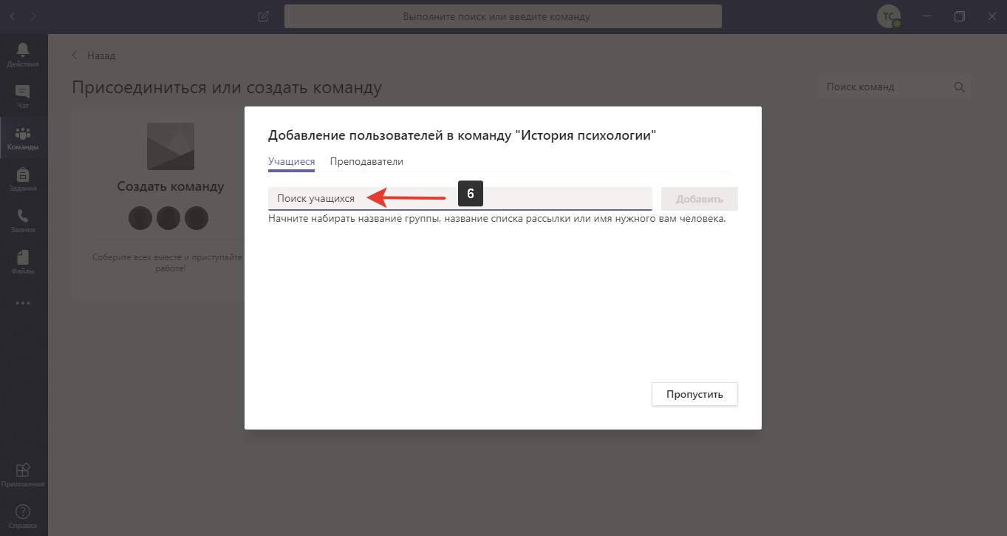
- Добавьте своих учеников и / или преподавателей в участников команды. В настоящее время в классе может быть до 500 учащихся. Это можно сделать сразу или после формирования класса. Все из списка участников получают письмо-уведомление на корпоративную электронную почту. Все студенты и преподаватели зарегистрированы в MS Teams, их можно добавлять в команду, введя Фамилию Имя Отчество. При добавлении внешнего участника, вводится адрес его электронной почты.

Создание канала
Канал – это дополнительная вкладка, которая предоставляет дополнительные возможности для организации учебного процесса. Каналы можно создавать по учебным группам. Так, например, если один предмет преподаётся сразу для нескольких групп, то для каждой новой семинарской группы можно создать отдельный канал.
Существует два вида каналов – стандартный и закрытый. Стандартный канал доступен для всех участников команды. Закрытый канал доступен только тем участникам, которым был предоставлен доступ.
При создании новой команды в нее автоматически добавляется канал «Общее». По умолчанию доступ к ним имеют все участники команды.
В каналах можно создавать вкладки для разнообразного контента и приложений. В каждом канале создается несколько вкладок по умолчанию, включая:
    - «Публикации» - основное пространство для работы в канале
    - «Файлы» - добавление и хранение файлов для занятий
    - «Записные книжки для занятий» - общее пространство для совместной работы со студентами. Ведение конспектов лекций и семинаров.
    - «Задания» - добавление домашних заданий с возможностью проставить дедлайн (в текущей версии MS Teams в НИУ ВШЭ только дату)

Чтобы создать дополнительную вкладку, нажмите «+» справа от вкладок по умолчанию, затем выберите приложение или файл для вкладки, дайте ему имя и нажмите кнопку «Сохранить».
- Для создания нового канала нажмите многоточие (...) рядом с названием команды
- Выберите «Добавить канал» в раскрывающемся меню
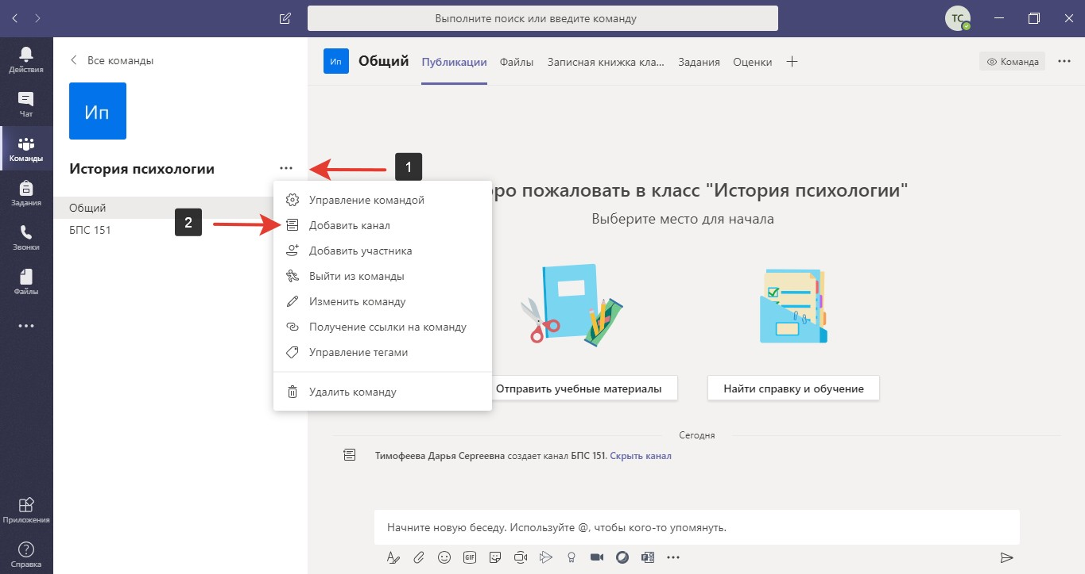
- В новом диалоговом окне дайте каналу название и введите краткое описание его назначения
- Выберите статус конфиденциальности канала. Стандартный канал доступен для всех участников команды. Закрытый канал доступен только тем участникам, которым был предоставлен доступ. Вы можете создавать до 30 закрытых каналов в течение жизни(функционирования?) команды.
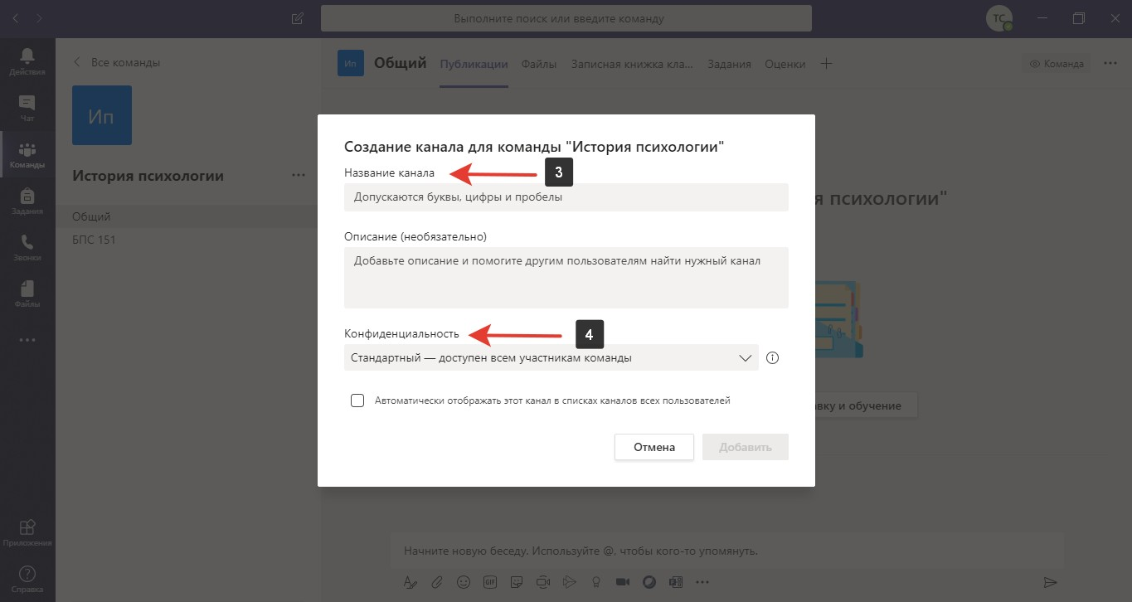

Внимание: функции «Календарь», «Создание и планирование встреч», «Поделиться ссылкой на предстоящий в будущем вебинар», «Смена фото профиля», «Запись видео в закрытых каналах», недоступны для пользователей в домене .

Приглашение участников
Владелец команды имеет возможность пригласить участников в команды или каналы (классы). Участниками могут стать все студенты и сотрудники, имеющие корпоративную почту в домене @satbayev.university или @stud.satbayev.university.
Владелец, в том числе, может пригласить гостей. Гостем может быть любой человек, не имеющий корпоративную почту, однако электронная почта такого человека должна быть авторизирована в Microsoft (см. «Приглашение гостей в команды»). Гостевой доступ удобно создавать для приглашенных спикеров, членов комиссии для защиты ВКР и в иных случаях.
- Для добавления участников нажмите многоточие (...) рядом с названием команды
- Выберите «Добавить участника» в раскрывающемся меню
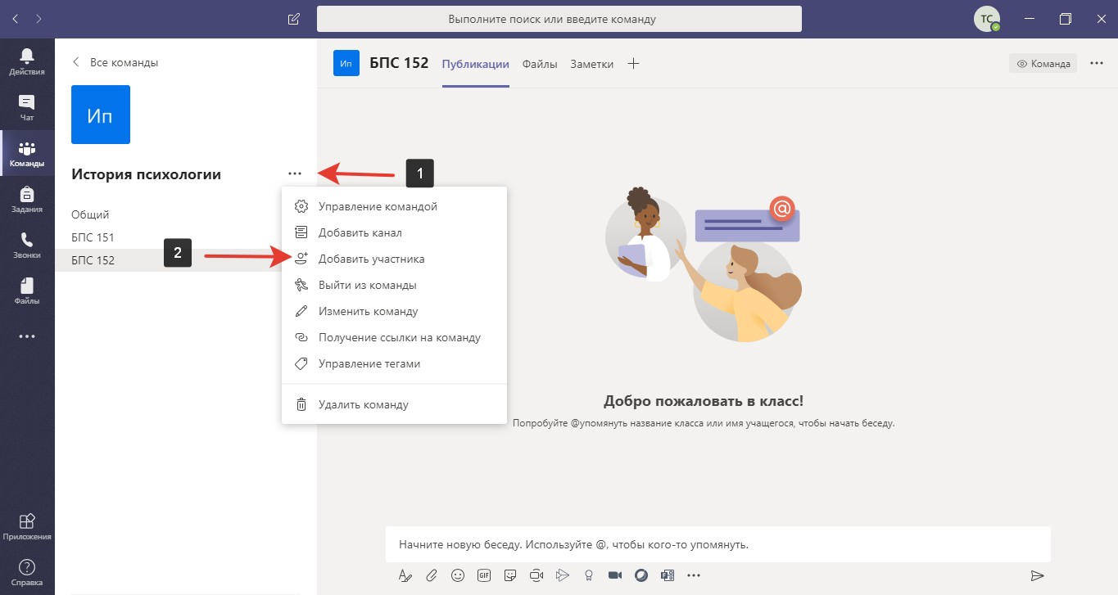

- Добавьте учеников и / или преподавателей в состав участников команды. В настоящее время в классе может быть до 500 учащихся. Это можно сделать сразу или после формирования класса. Все из списка участников получают письмо-уведомление на корпоративную электронную почту (имя@satbayev.university). Все студенты и преподаватели Вышки зарегистрированы в MS Teams, их можно добавлять в команду, введя Фамилию Имя Отчество.
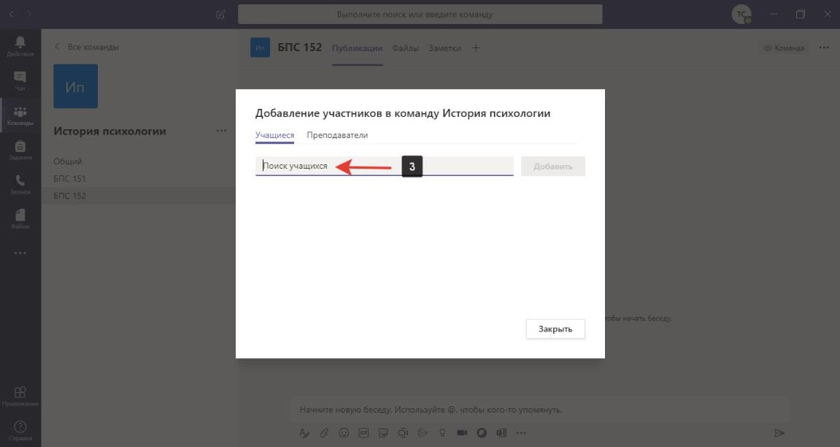

Приглашение по ссылке
Если необходимо разместить информацию о команде в учебном расписании, владелец команды может сформировать ссылку на команду или на канал.
  - Для получения ссылки на команду нажмите многоточие (...) рядом с названием команды
  - Выберите «Получение ссылки на команду» в раскрывающемся меню
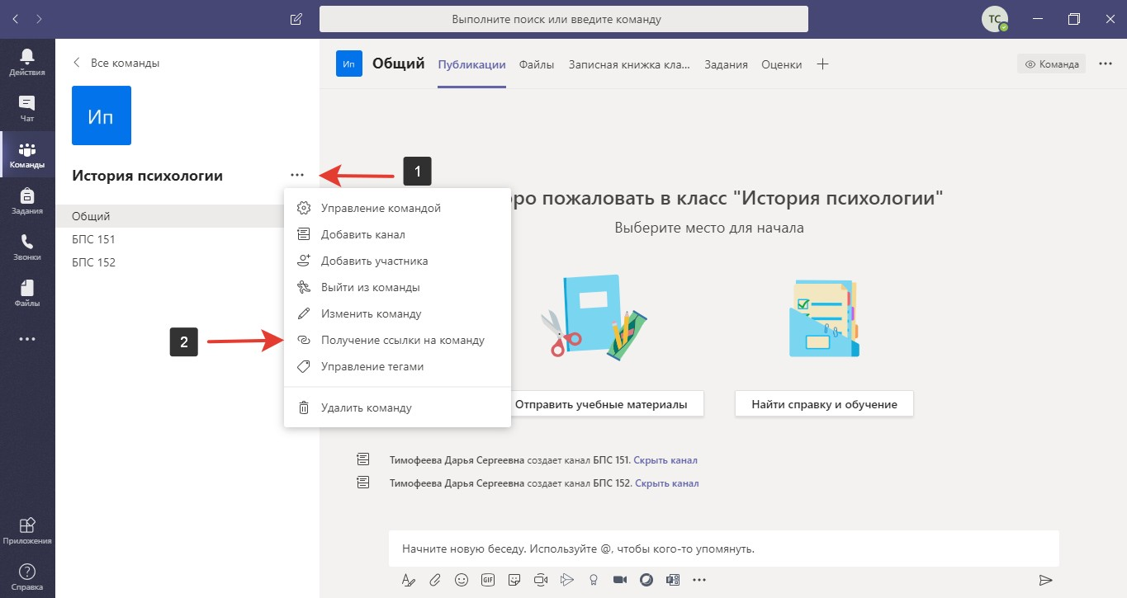

  - В новом окне скопируйте ссылку
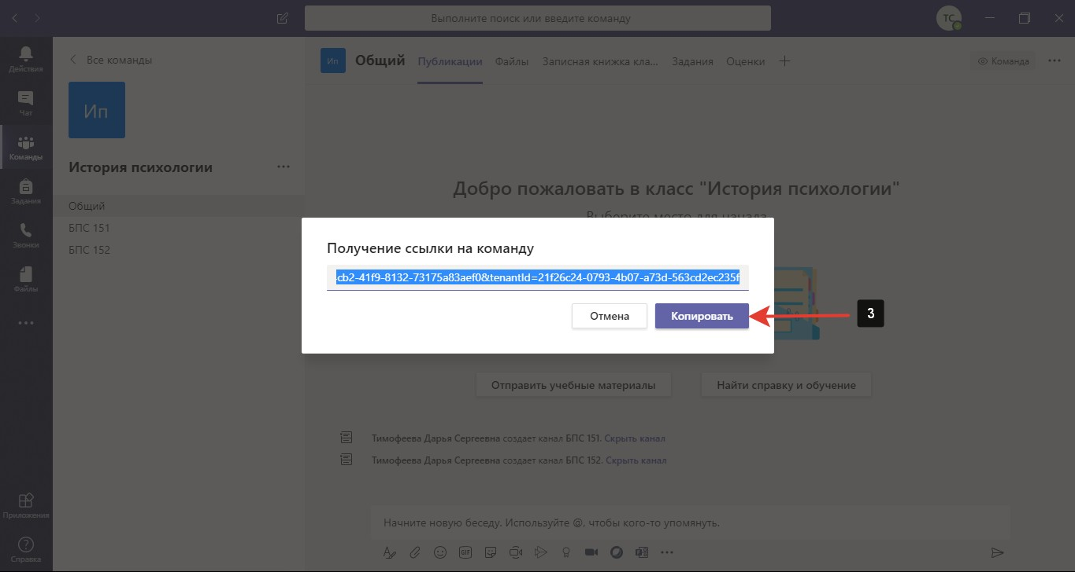
Внимание: при добавлении участников через ссылку владельцу команды необходимо подтверждать вступление каждого участника в команду. Для этого в MS Teams перейдите во вкладку «Действия» и подтвердите вступление нового участника команды, нажав кнопку
«Подтвердить».

Приглашение по коду команды
Большое количество учащихся удобнее приглашать, выслав им код команды. Только учащиеся, имеющие доступ к корпоративному аккаунту в Teams, смогут присоединиться к команде по коду.
- Для получения кода команды нажмите многоточие (...) рядом с названием команды
- Выберите «Управление командой» в раскрывающемся меню
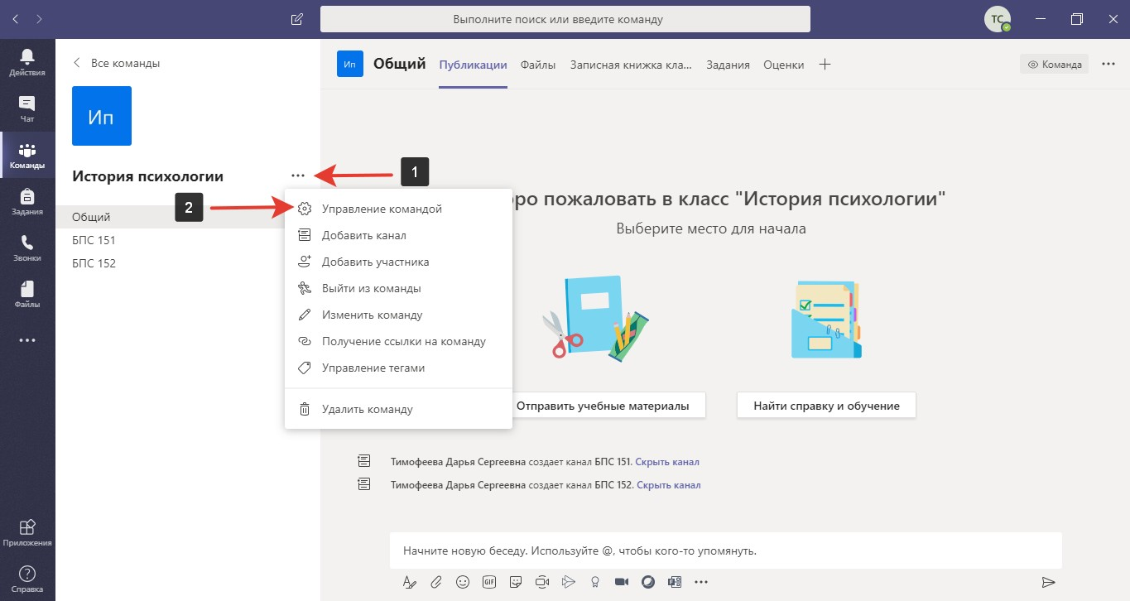

- В новом диалоговом окне выберите вкладку «Настройки»
- Во вкладке «Настройки» выберите раздел «Код команды»
- В разделе «Код команды» нажмите кнопку «Создать»
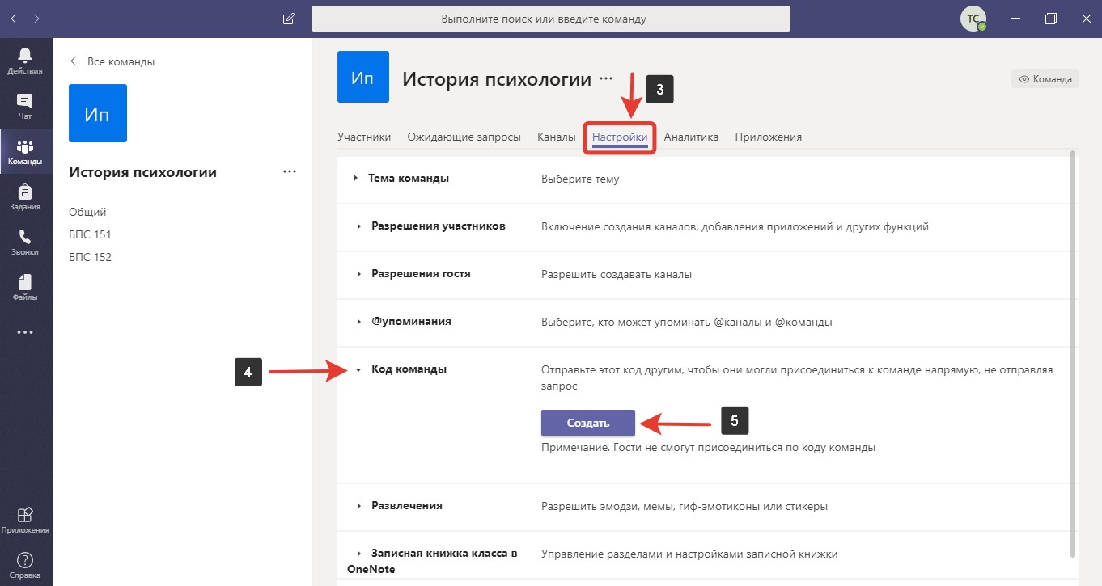
С целью сохранения конфиденциальности канала, после добавления всех участников, рекомендуется сформировать новый код команды, чтобы избежать передачи кода.

Приглашение участников из других команд
В случае, если преподаватель знает, что группа конкретных студентов уже собрана в отдельной команде MS Teams, он может пригласить участников данной группы в свою.
- Для добавления участников нажмите многоточие (...) рядом с названием команды
- Выберите «Добавить участника» в раскрывающемся меню

- Вместо ввода конкретного адреса почты или ФИО студента, введите название уже созданной группы. Все участники группы добавятся в канал автоматически.

- Если необходимо удалить кого-то из участников прошлой группы, проследуйте по пути:
«Управление командой» > «Участники» > «Участники и гости». Найдите «лишнего» участника и удалите его из списка.

Чат: личный, групповой

Групповой чат
В MS Teams можно вести чат со всеми членами команды в разделе «Публикации» в «Общем» канале. Функция чата доступна для всех стандартных и закрытых каналов.
- Выберите канал «Общий», если хотите написать всем участникам команды или любой другой канал
- В нижней части окна начинайте вводить текст
- Для отправления сообщения нажмите на кнопку «Отправить» (иконка «самолет»)
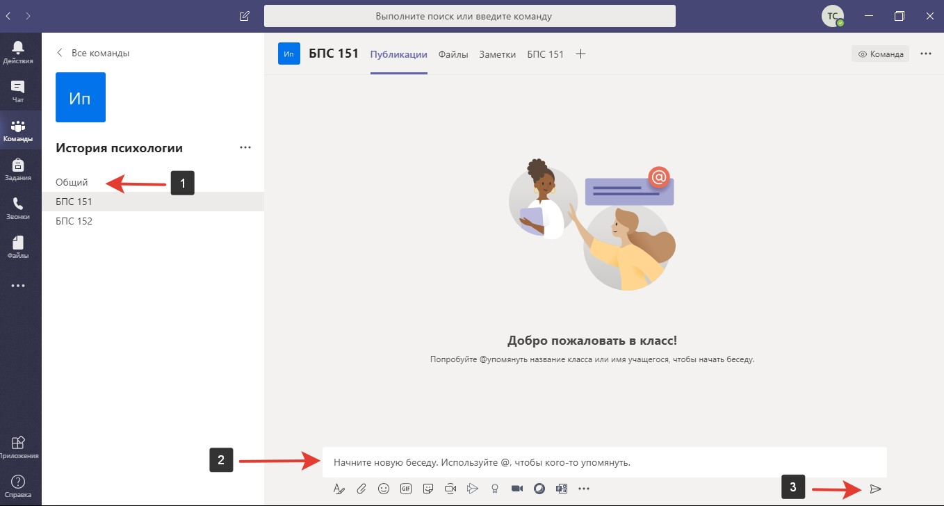

К любому сообщению можно прикреплять документы, изображения и иные файлы.
В переписке можно упоминать конкретных участников команды, целые команды или конкретные каналы - для этого при вводе сообщения, наберите сначала @, а затем введите первые несколько букв имени человека, названия команды или канала.
Уведомления участники канала получают только в том случае, если инициатор сообщения вызовет всю команду, упомянув в сообщении @имя_команды. Также участники автоматически получают уведомления в момент публикации заданий через раздел «Задания». Обязательно проверьте настройку уведомлений своего аккаунта (Это можно сделать, нажав на многоточие (...) рядом с названием канала, а затем "Уведомления канала". Участникам необходимо выбрать тип уведомления "Баннер и веб-канал" для всех новых записей и упоминаний канала)
Внимание: только владелец чата может удалять сообщения как свои, так и других участников команды
- Найдите многоточие (...) в правом верхнем углу сообщения. Если многоточие отсутствует, наведите курсор на правый верхний угол сообщения, после нажатия на кнопку (...) появится выпадающий список «Дополнительные параметры».
- Выберите: «Удалить»
- После этой операции сообщение перестанет отображаться

Личный чат
MS Teams предоставляет возможность использовать программу как мессенджер.
Если необходимо обратиться к конкретному сотруднику или студенту, любой пользователь имеет возможность создать личный чат.
- Найдите вкладку «Чат» на левой панели меню
- Чтобы начать чат щелкните на значок «Начать чат»
- Введите имя человека или нескольких пользователей, с которыми хотите начать беседу
- Присвойте название чату для удобства, нажав «стрелку»
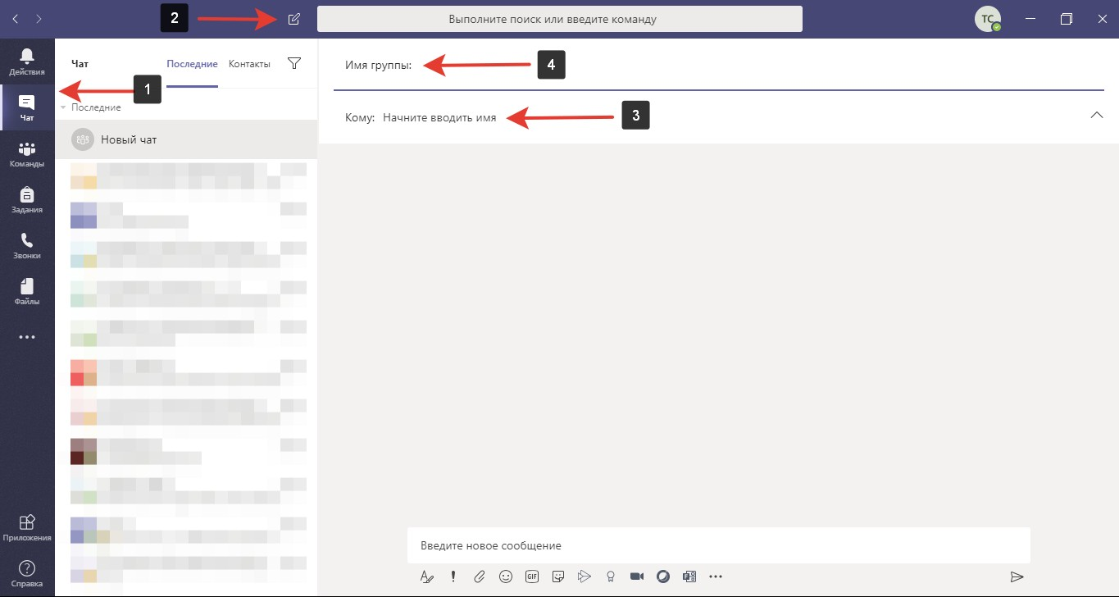
- Любой пользователь внутри чата может позвонить или сделать видео-конференцию с участниками чата, нажав на соответствующий значок
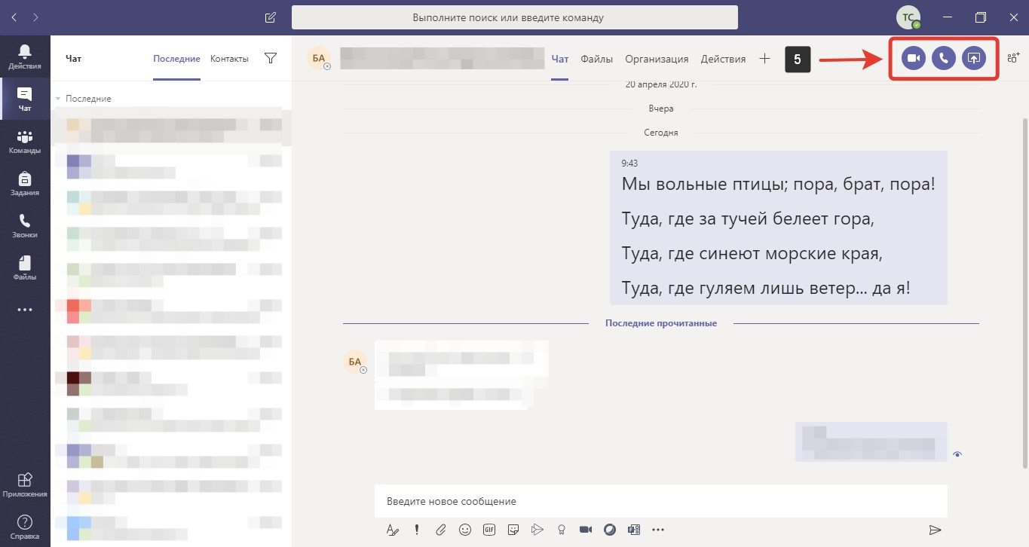

Основные функции при работе в чате
Чат в MS Teams предоставляет пользователю ряд возможностей работы с текстовыми сообщениями:
- Сохранение важных сообщений в отдельной папке
- Изменение и удаление сообщений
- Перевод сообщений
- Функция «отметить, как непрочитанное»
- Перейдите в чат с пользователем, где необходимо совершить действия
- Нажмите на многоточие(...) в верхнем правом углу сообщения, если значка не видно, сделайте несколько движений курсором
- В открывшемся списке выберите функцию, которая необходима
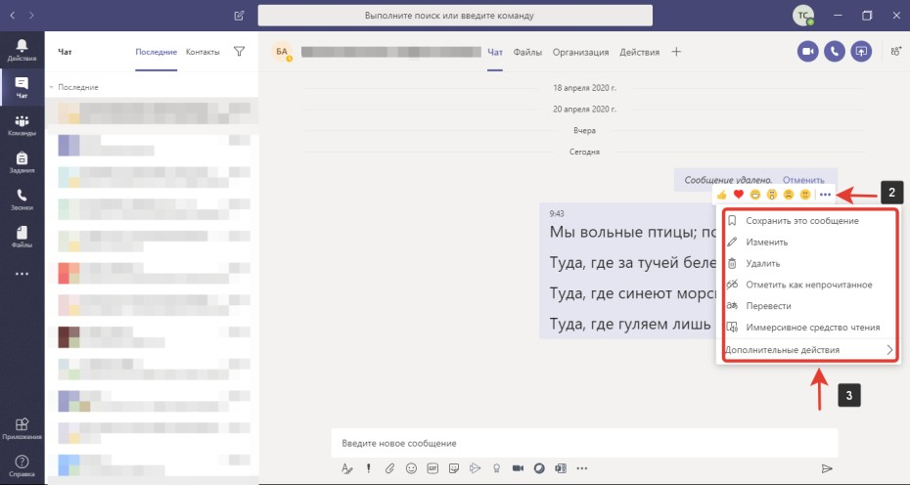
Сохраненные сообщения хранятся в отдельной приватной папке
- Нажмите на изображение с вашими инициалами в верхнем правом углу окна
- В раскрывшемся меню выберите строчку «Сохранено»
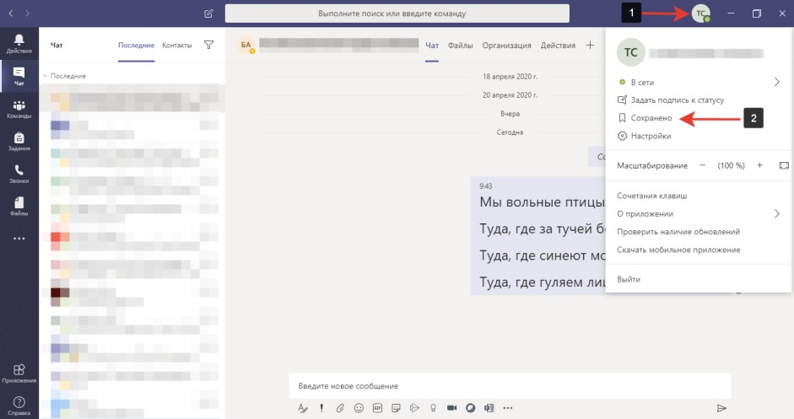

Внимание: функции «Календарь», «Создание и планирование встреч», «Поделиться ссылкой на предстоящий в будущем вебинар», «Смена фото профиля», «Запись видео в закрытых каналах», недоступны для пользователей в домене @satbayev.university

Размещение образовательных материалов
Владелец канала имеет возможность размещать образовательные материалы внутри группы.
Размещая образовательный контент в разделе «Учебные материалы» - преподаватель дает возможность слушателям или студентам просматривать презентации и иные документы, однако изменять файлы (добавлять новые / удалять) может только владелец (преподаватель) команды.

Размещение образовательных материалов для команды
- Если необходимо разместить образовательный контент для всех групп, перейдите в канал «Общий»
- Нажмите на кнопку «Отправить учебные материалы»
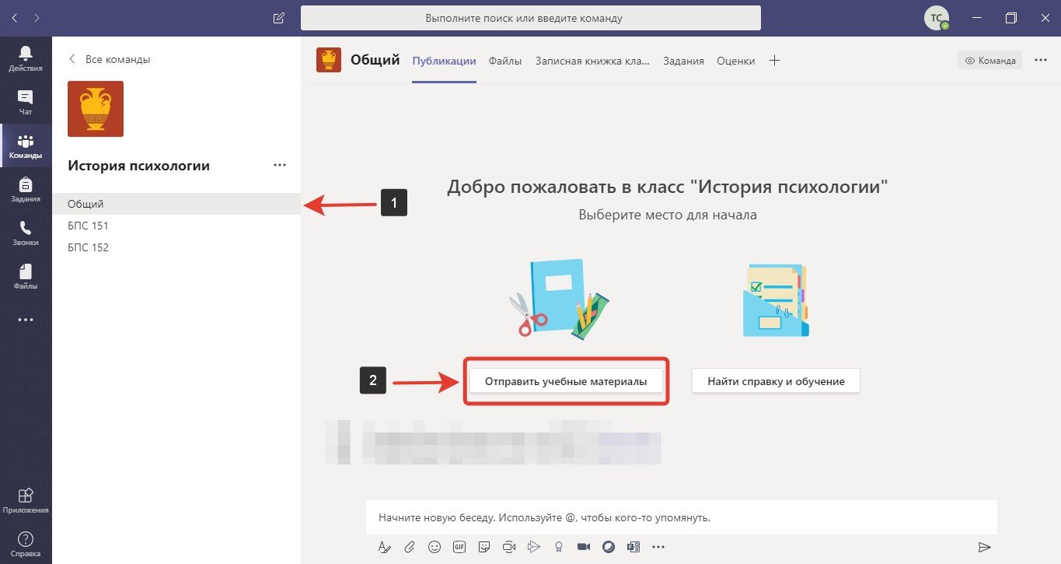

- Зайдите в папку «Учебные материалы», которая будет сформирована автоматически после создания команды
- Создайте необходимые папки для лекций и практик, нажав на кнопку «Создать», или перенесите нужные файлы
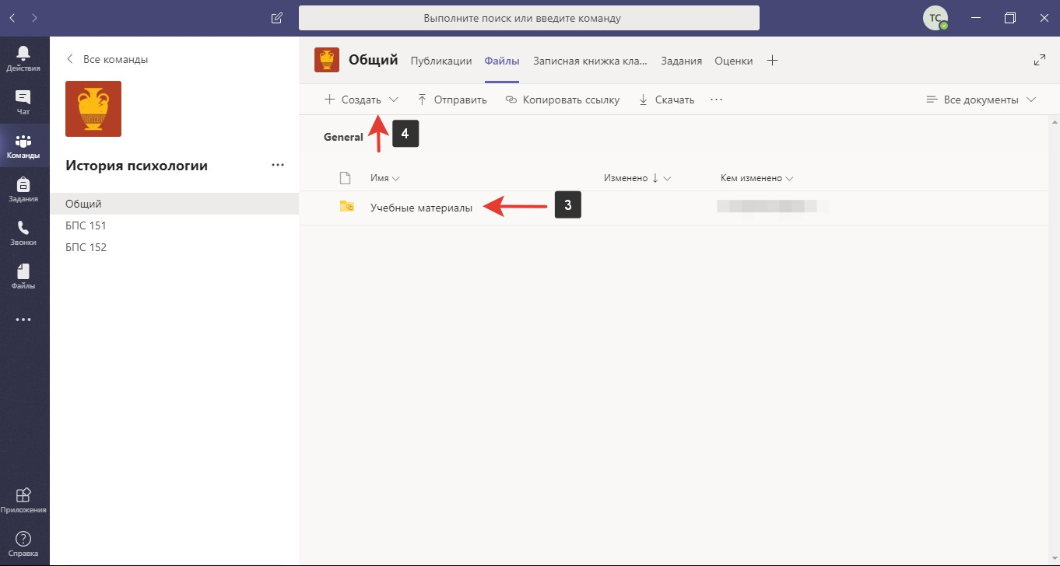

Размещение образовательных материалов для канала
- Чтобы разместить файлы в отдельном канале, выберите нужный канал
- Выберите раздел «Файлы»
- Перенесите файлы с рабочего стола компьютера прямо в окно браузера или создайте виртуальные документы
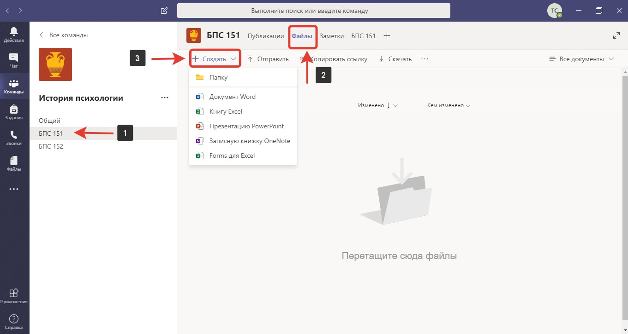

Внимание: функции «Календарь», «Создание и планирование встреч», «Поделиться ссылкой на предстоящий в будущем вебинар», «Смена фото профиля», «Запись видео в закрытых каналах», недоступны для пользователей в домене @satbayev.university

Проведение онлайн - семинара или лекции

Как начать вещание
    - В запланированное время собрания войдите в нужную команду
    - Выберите необходимый канал (либо используйте канал «Общий»)
    - Нажмите значок камеры «Начать собрание» внизу экрана под полем ввода текстового сообщения
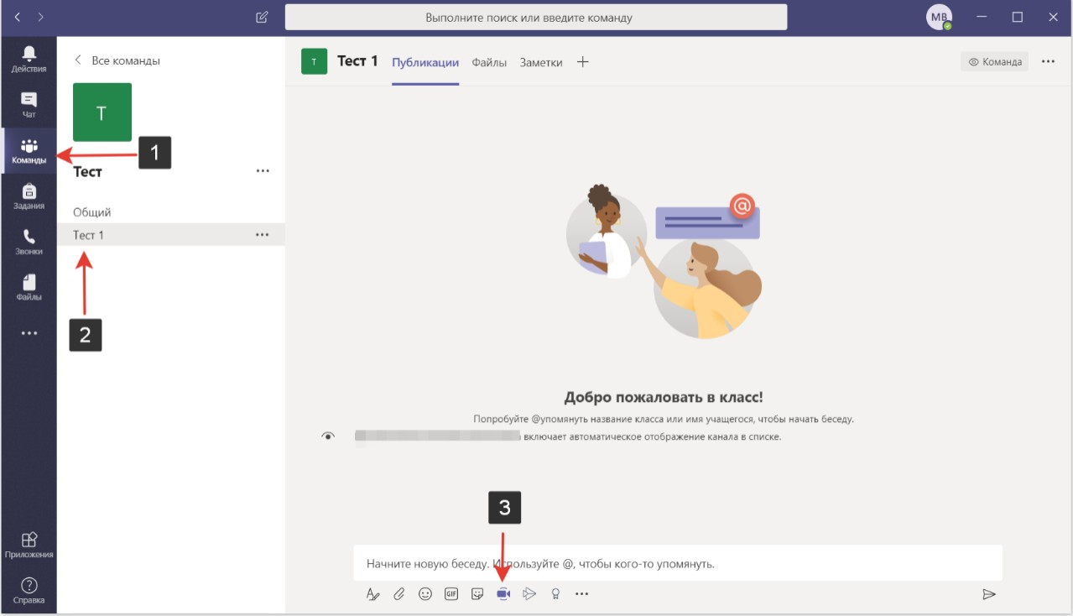
    - Далее в окне предварительного просмотра введите тему собрания
    - Установите настройку камеры «включено/отключено»
    - Нажмите «Начать собрание»
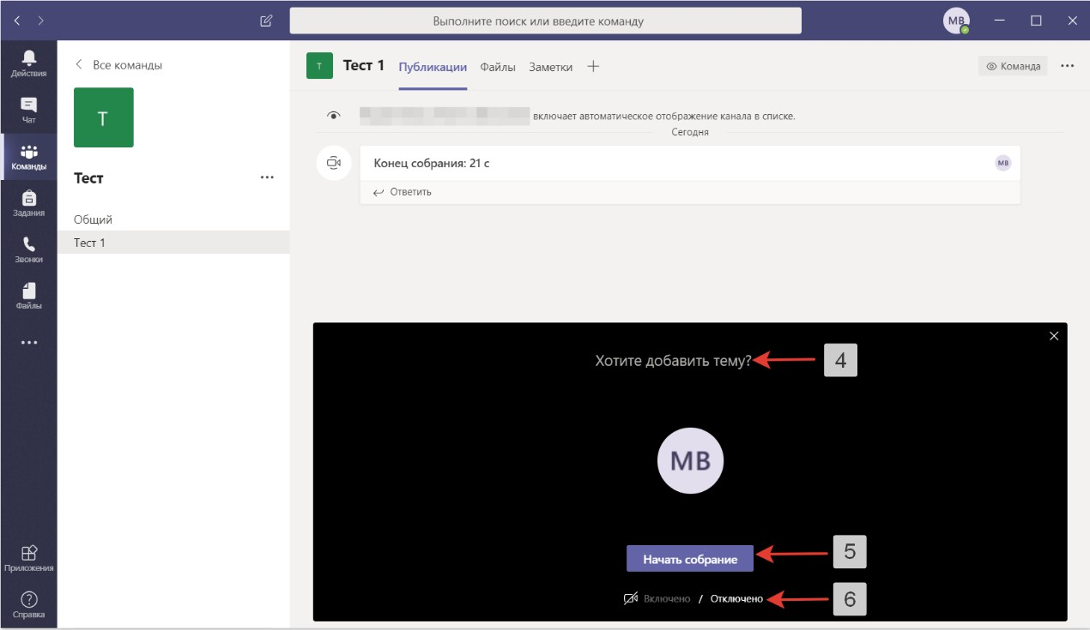

    - После начала собрания можно пригласить других участников. Для этого нажмите на кнопку «Показать участников».
    - Справа введите имена участников команды, которым хотите предложить присоединиться к собранию
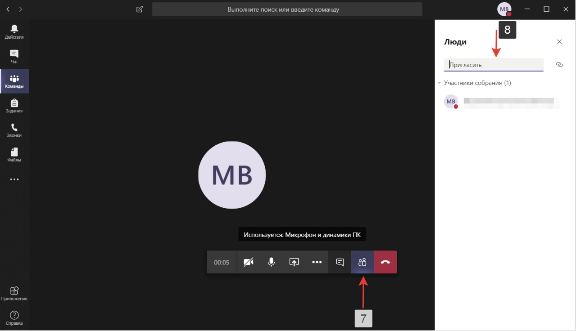
Для настройки конференции в нижней части окна воспользуйтесь элементами управления конференцией:
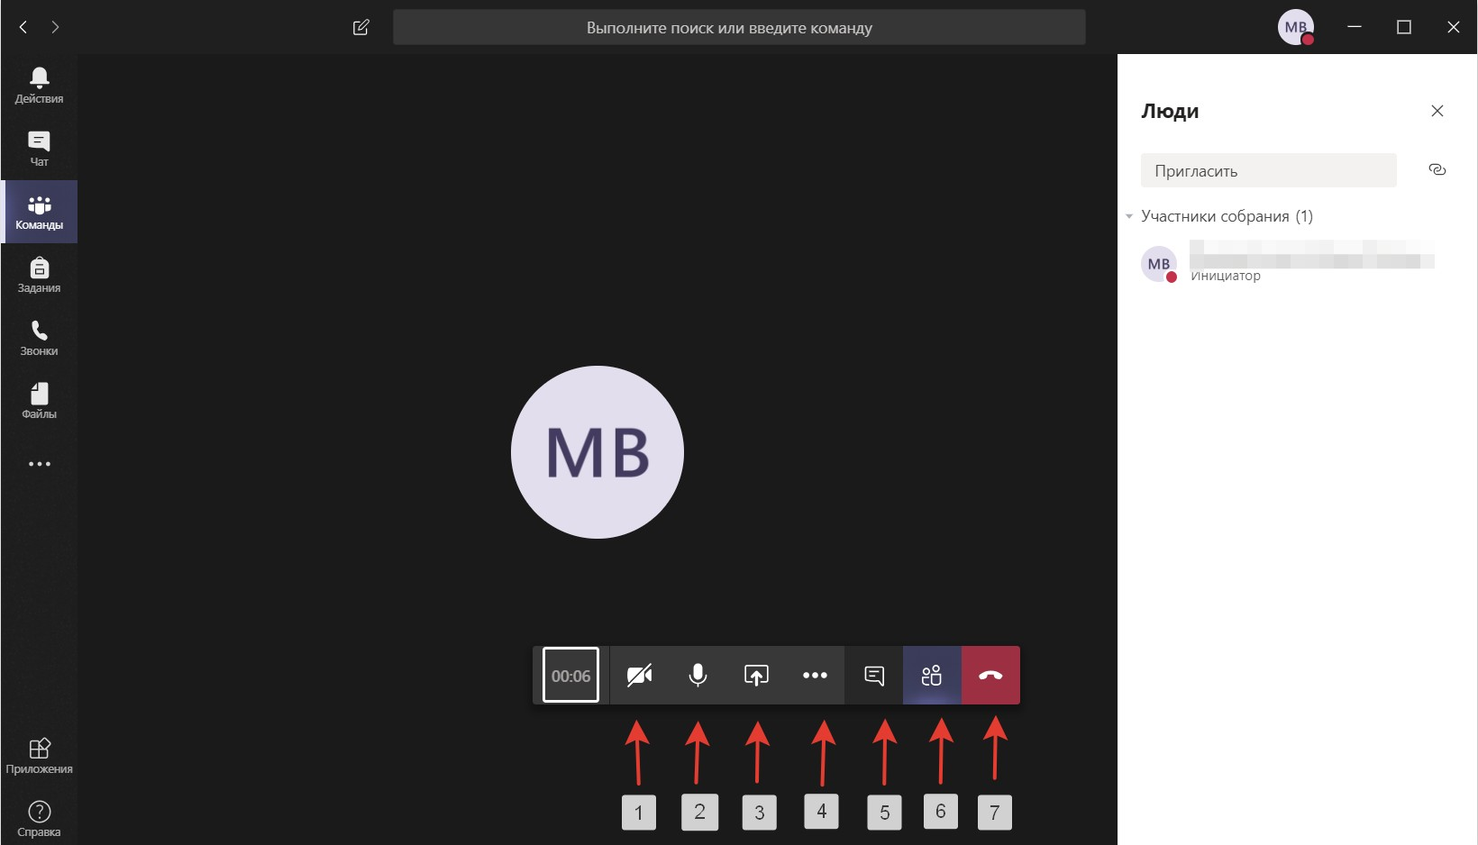
- «Включить/выключить камеру». Функция позволяет включать и выключать камеру.
- «Включить/выключить звук». Функция позволяет включать и выключать микрофон.
- «Поделиться». Функция позволяет демонстрировать экран своего компьютера/планшета/смартфона и делиться звуками со своего устройства.

- «Дополнительные действия». Функция позволяет начать запись собрания, изменять настройки устройства и другое.
- «Чат собрания». Отправляйте сообщения в чат, делитесь ссылками, добавляйте файлы и другое. Ресурсы, которыми Вы поделитесь, будут доступны и после собрания.
- «Показать участников». Функция позволяет управлять участниками собрания, а также добавлять новых участников.
Внимание: организатор собрания может отключать звук и видеосигнал других участников.
- «Завершить звонок».

Внимание: функции «Календарь», «Создание и планирование встреч», «Поделиться ссылкой на предстоящий в будущем вебинар», «Смена фото профиля», «Запись видео в закрытых каналах», недоступны для пользователей в домене @satbayev.university

Как присоединиться к собранию
    - Если собрание уже началось, то Вы сможете присоединиться к нему. Откройте нужный канал и нажмите кнопку «Присоединиться»
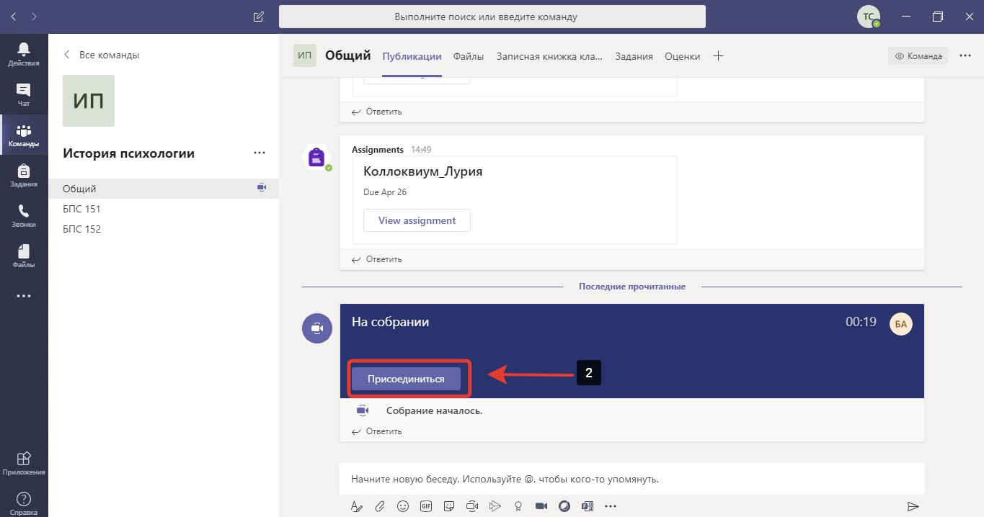

Демонстрация экрана
В Microsoft Teams во время собрания можно продемонстрировать рабочий стол компьютера, определенное приложение, слайды в PowerPoint или любой другой файл, а также подключить доску. Для этого:
    - Нажмите кнопку «Поделиться» на панели элементов управления собранием
    - Выберите экран, которым хотите поделиться, и нажмите на него
    - Для воспроизведения видео- и аудиоролика на экране Вашего компьютера, отметьте галочкой поле «Включить системные звуки»
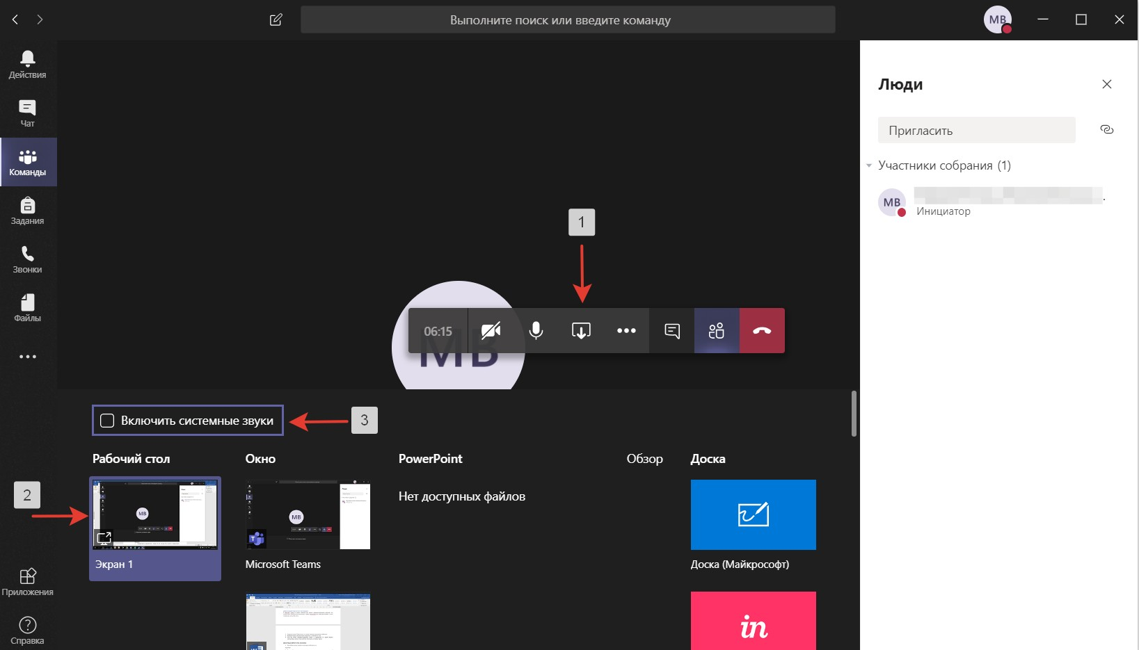

Демонстрация рабочего стола компьютера
- При выборе экрана нажмите на вкладку «Рабочий стол»
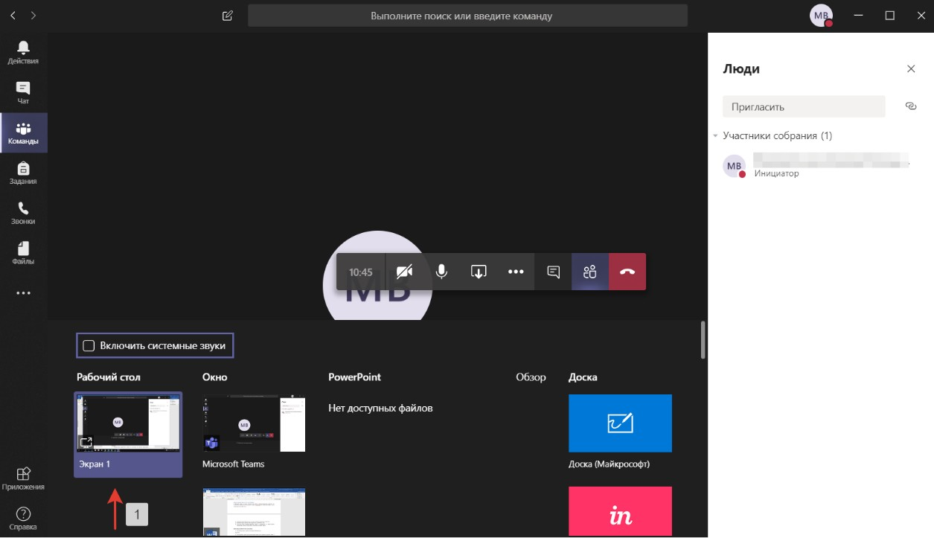

- После выбора экрана для демонстрации вокруг него появляется красная рамка. В верхней части экрана располагается панель инструментов демонстрации экрана:
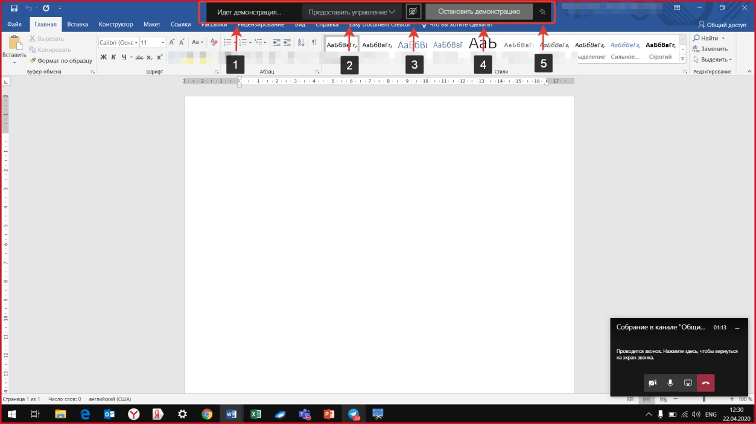
Функции:
  - Статус «Идет демонстрация»
  - «Предоставить управление». Нажав на эту кнопку, Вы предоставляете управление экраном участнику собрания.
  - «Включить системные звуки»
  - «Остановить демонстрацию». Нажмите эту кнопку, чтобы закрыть доступ к рабочему столу.
  - «Закрепление панели инструментов»
- В правой нижней части находится экран управления собранием
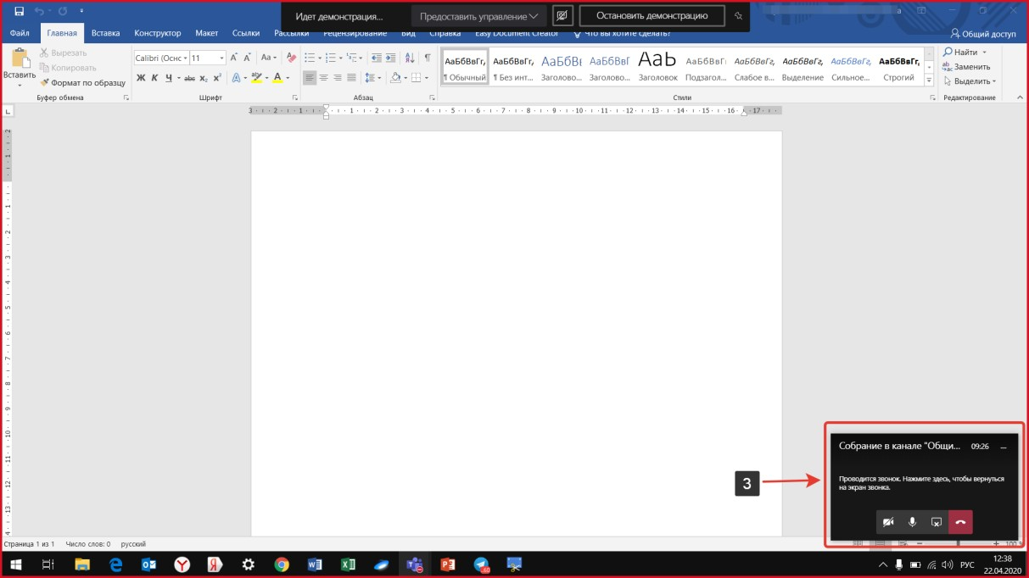

Демонстрация слайдов PowerPoint на собрании
Если Вы решите поделиться файлом PowerPoint на собрании, участники получат некоторые специальные возможности:
- Перемещаться по различным слайдам, не прерывая основную презентацию
- Синхронизировать изображение, отображаемой на экране участника с изображением презентации спикера

- В элементах управления собранием нажмите на кнопку «Поделиться»
- В разделе «PowerPoint» выберите файл, который необходимо продемонстрировать. Чтобы найти другой файл, нажмите кнопку «Обзор».
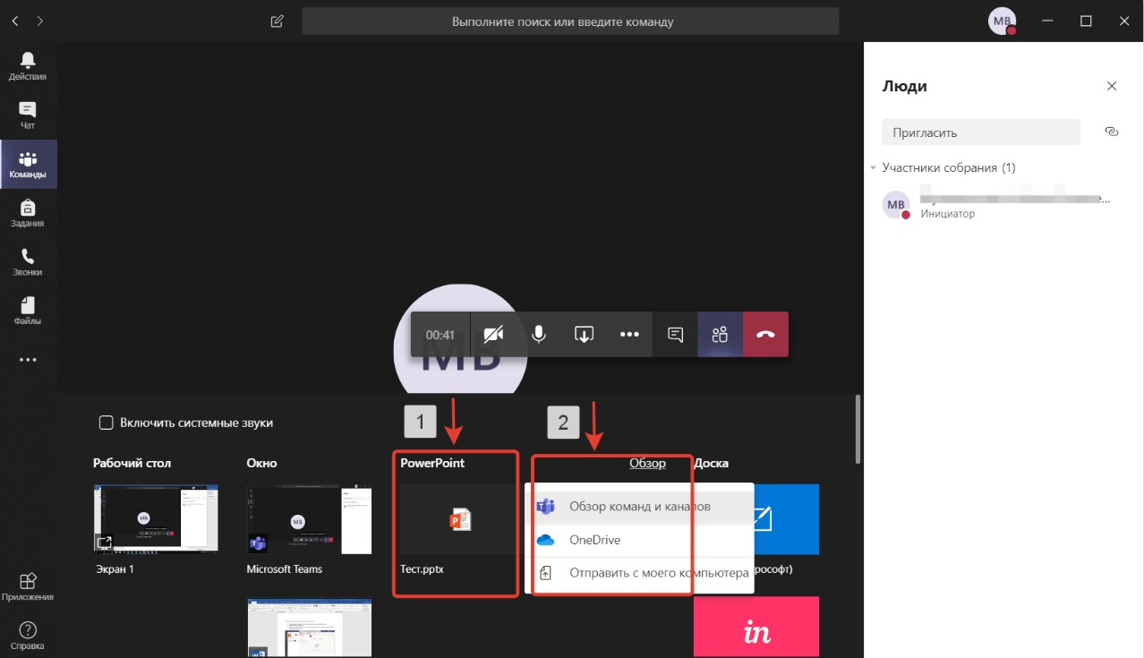

Примечания:
- В разделе «PowerPoint» перечислены последние файлы, открытые или измененные Вами на сайте группы SharePoint или в OneDrive. Если Вы выберите один из этих файлов для презентации, все участники встречи смогут просматривать слайды во время встречи. Их права доступа к файлу за пределами собрания не изменятся.
- Если Вы выберете «Обзор» и предложите открыть файл PowerPoint, который раньше не был добавлен в MS Teams, он будет отправлен в рамках собрания. Если Вы выступаете на собрании канала, файл загружается на вкладку «Файлы» на канале, где все члены группы будут иметь к ней доступ. Подробнее см. «Размещение образовательных материалов».

Демонстрация доски
- При выборе экрана нажмите на вкладку «Доска»
Примечание: на «Доске» может оставлять заметки и рисовать как сам организатор, так и другие участники
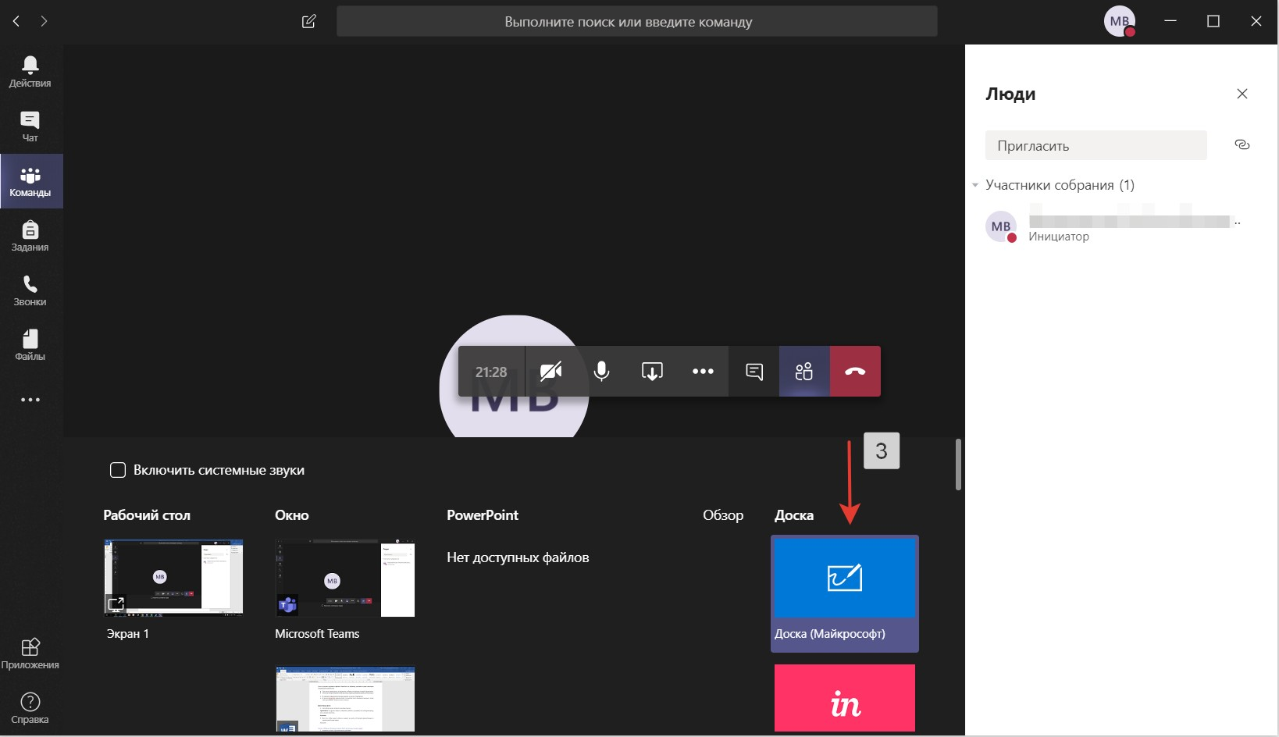
- Для того, чтобы закрыть «Доску», нажмите на кнопку «Остановить демонстрацию» в левой нижней части экрана
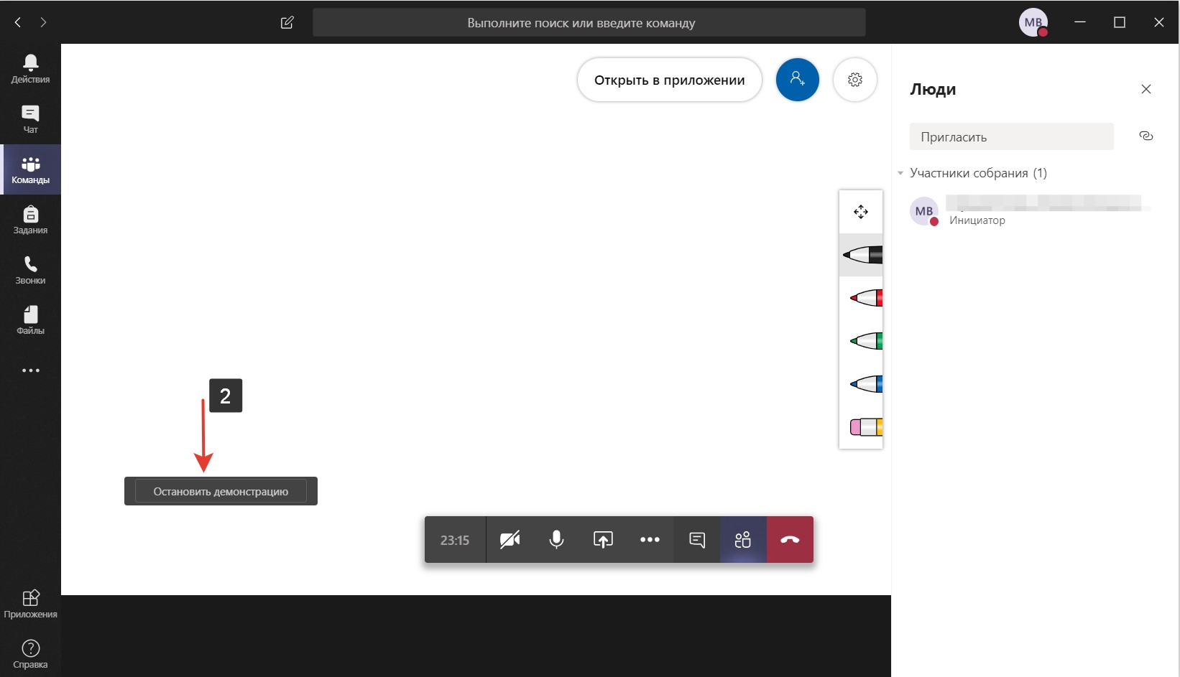

Запись собрания. Хранение записи
    - Нажмите на кнопку «Дополнительные действия»
    - В открывшемся списке выберите и нажмите «Начать запись». Всем участникам собрания придет уведомление о начале записи. Уведомление о собрании также публикуется в журнале чата.

Примечание: Вы не можете одновременно создавать несколько записей одного собрания. Если один пользователь начинает запись собрания, эта запись сохраняется в облаке и доступна всем участникам.
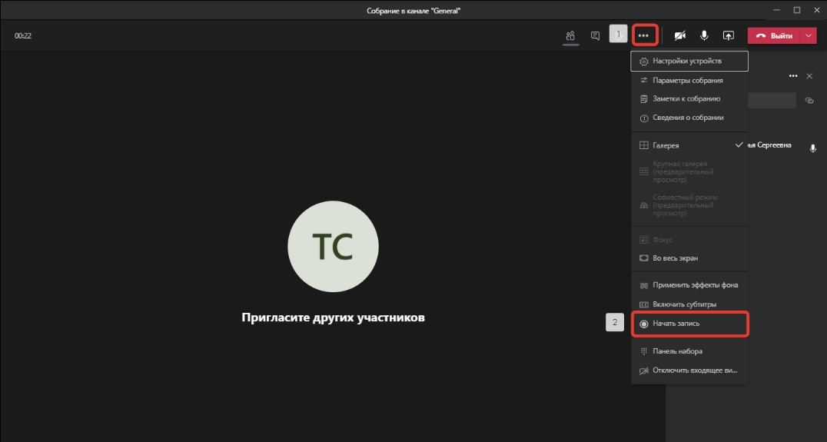

    - Чтобы остановить запись собрания, нажмите на соответствующую кнопку
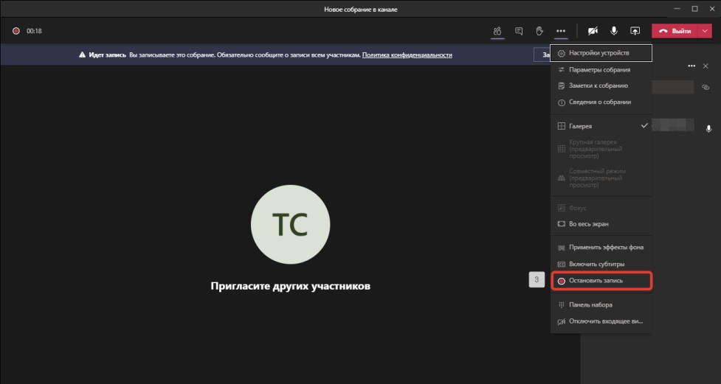
Запись собрания в канале сохраниться в SharePoint. При записи звонка в индивидуальном чате запись сохранится в OneDrive.
Запись также отображается в чате собрания или на соответствующем канале.
Примечание: Гости и внешние слушатели могут смотреть запись только если этой записью поделились с ними владельцы команды или иные участники.

Если участник не может увидеть запись или не получил к ней доступ, владелец канала может вручную добавить данного участника. Для этого:
- Зайдите в чат собрания, найдите запись, которой необходимо поделиться
- В правом верхнем углу видео нажмите на многоточие(...)
- В раскрывающемся списке выберите «Получить ссылку»
- Скопируйте ссылку в новом окне и отправьте ее пользователю
Примечания:
- Запись продолжается, даже если пользователь, начавший ее, покинул собрание
- Запись остановится автоматически, когда все участники покинут собрание
- Если кто-нибудь забудет покинуть собрание, запись автоматически остановится через четыре часа

Цифровые инструменты для проведения интерактивного занятия в MS
Teams: Microsoft Whiteboard, OneNote
Microsoft Whiteboard
Каждому собранию в MS Teams выделена доска – это пространство для совместной визуализации информации.
Внимание: Функция доски доступна только для собраний от 3-х и более человек
    - После начала встречи нажмите кнопку «Поделиться/Share» в строке меню (ее можно вывести на экран, поводив мышкой по окну приложения)
    - В нижней части экрана появится меню выбора, справа будет поле «Доска/Whiteboard»
> Нажмите на поле и начнется создание доски
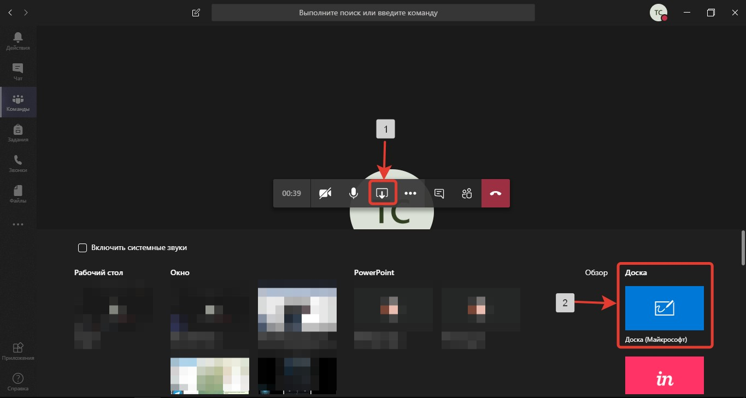

    - Кнопка «Открыть в приложении» откроет доску в отдельном приложении Whiteboard, если такое установлено
    - Кнопка копирует в буфер обмена ссылку на доску, для того чтобы её можно было открыть на других устройствах или в других приложениях
    - Выберите перо для рукописного ввода текста
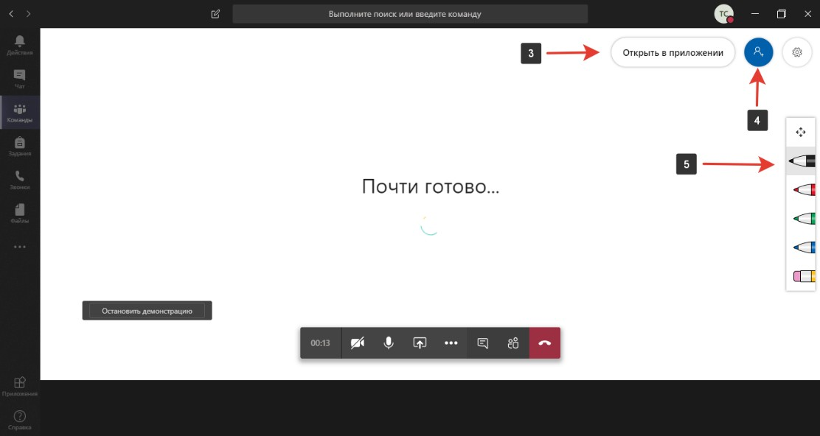

Участники собрания MS Teams в рамках одного и того же клиента Office 365 смогут запускать, просматривать и создавать рукописные данные на досках в собраниях MS Teams.

Использование доски с рукописным вводом
К доске можно подключаться по ссылке с планшета (например, IPad) и использовать сенсорный экран- для этого надо скачать приложение Microsoft Whiteboard.
Скачать приложение можно по ссылке.

Запись доски
Во время записи собрания доска не включается в саму запись, она будет доступна участникам после собрания во вкладке «Доска».
Работа с приложением Whiteboard
Microsoft Whiteboard можно использовать как отдельное приложение.
- Веб-версия доски Microsoft Whiteboard располагается по ссылке. В настоящее время веб-версия приложения позволяет пользователям создавать и присоединяться к доскам, создавать и удалять рукописные фрагменты и просматривать заметки и изображения, добавленные другими пользователями. Приложение поддерживается на устройствах, использующих актуальные версии большинства браузеров, включая Microsoft Edge, Chrome, Firefox и Safari.
- Приложение на рабочий стол можно скачать по ссылке. Данное приложение имеет полный функционал в отличии от версии для Интернета. Для входа во все приложения используйте свой корпоративный (@hse.ru, @edu.hse.ru) аккаунт и пароль от него.
Ознакомьтесь с главными функциями Microsoft Whiteboard в разделе «Как использовать приложение Microsoft Whiteboard

OneNote
OneNote – это универсальный инструмент для ведения личных и командных заметок, проверки домашних работ и работы с классами.
- Выберите канал «Общий»
- Выберите вкладку «Записная книжка»
- Настройте записную книжку, нажав на кнопку «Настроить записную книжку для занятий»
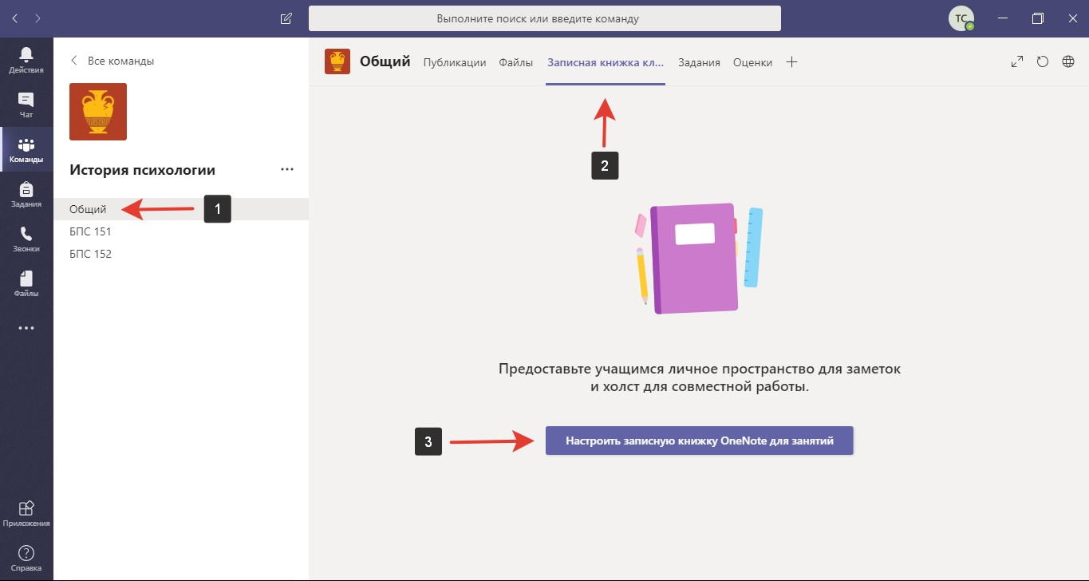

- Если ранее у Вас не было опыта работы с OneNote, рекомендуется выбрать опцию
«Пустая записная книжка». Программа автоматически предложит ознакомиться со стандартной комплектацией учебной записной книжки.
В стандартную комплектацию записной книжки OneNote входят следующие разделы:
- Пространство для совместной работы (Collaboration Space). Здесь хранятся все заметки, которые могут просматривать все участники команды. Кроме того, здесь студенты могут совместно работать в заметках и устраивать, например, Brainstorm.
- Библиотека содержимого. Здесь публикуются материалы курса для учащихся. Например, преподаватель может создать страницу с описанием чего-то или материалы семинара.
- Записные книжки учащихся. В них учащиеся могут вести конспекты лекций и выполнять домашние задания. Дополнительным плюсом является то, что преподаватель имеет возможность самостоятельно их посмотреть (студентам не надо давать доступ для преподавателей).

- Настройте разделы в «Записной книжке» для занятий. Можно удалять и создавать дополнительные разделы и страницы.
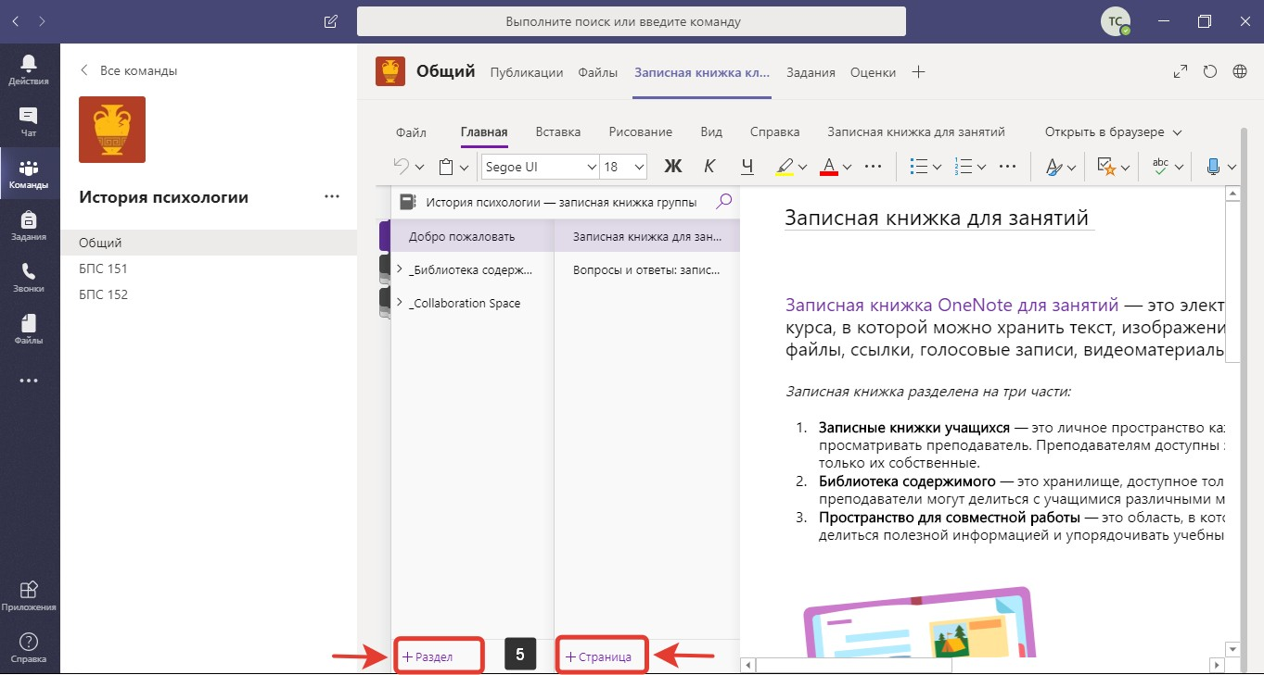

Владелец канала видит следующие разделы:
- «Добро пожаловать»
- «Библиотека содержимого»
- «Collaboration Space» - пространство для совместной работы
- «Записные книжки учеников». Каждый ученик видит только свою записную книжку. Каждая из них будет содержать структуру, которая была задана при создании.
Дополнительные функции OneNote
- Преобразование рукописного ввода текста
- В заметку можно вставить: рисунок, аудио, тестовую форму, таблицу, материалы с прошедшего занятия и многое другое
Внимание: функции «Календарь», «Создание и планирование встреч», «Поделиться ссылкой на предстоящий в будущем вебинар», «Смена фото профиля», «Запись видео в закрытых каналах», недоступны для пользователей в домене @hse.ru

Домашнее задание и проверка знаний

Домашнее задание: создание, проверка, выставление оценок
Владелец команды имеет возможность создавать задания для участников команды. Также доступны функции проверки заданий и выставления оценок.

Создание задания
    - Перейдите в команду и выберите канал «Общий»
    - Выберите раздел «Задания» в верхней панели
    - Нажмите на кнопку «Начало работы» > «Создать»
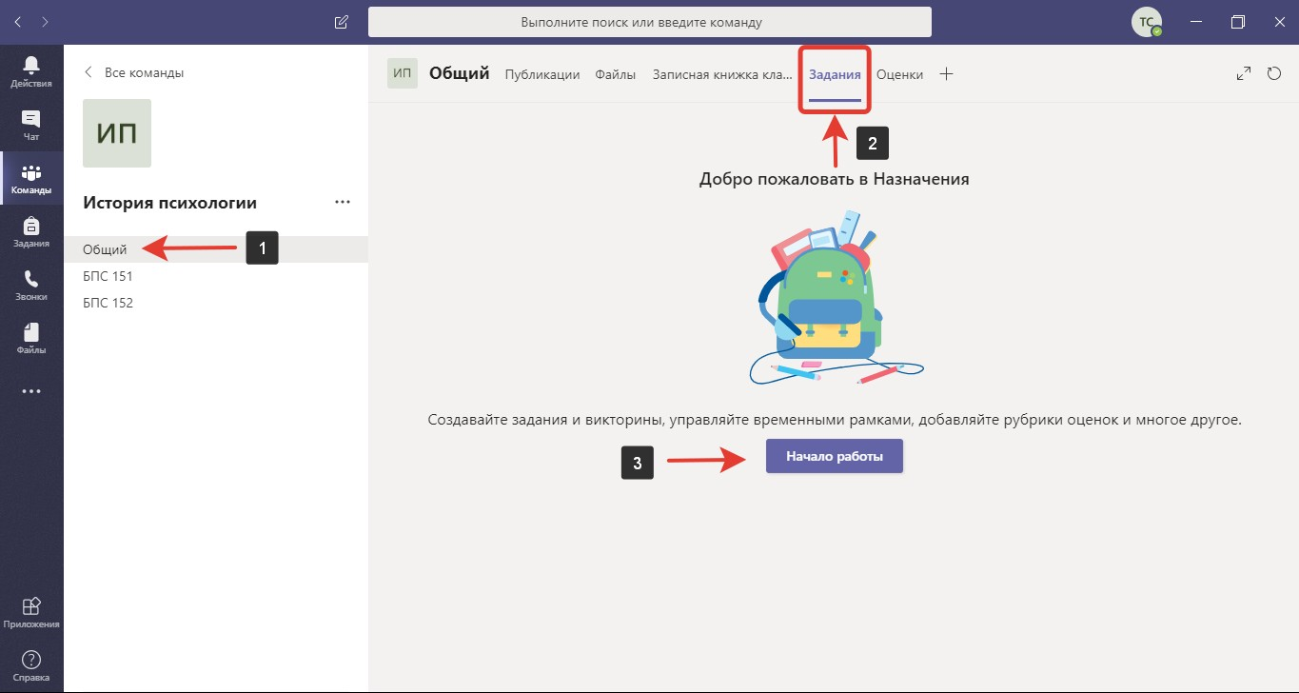
    - На выбор будет предложено три варианта: задание, тест или на основе существующего. Чтобы продублировать уже созданное задание, выберите кнопку «На основе существующего».
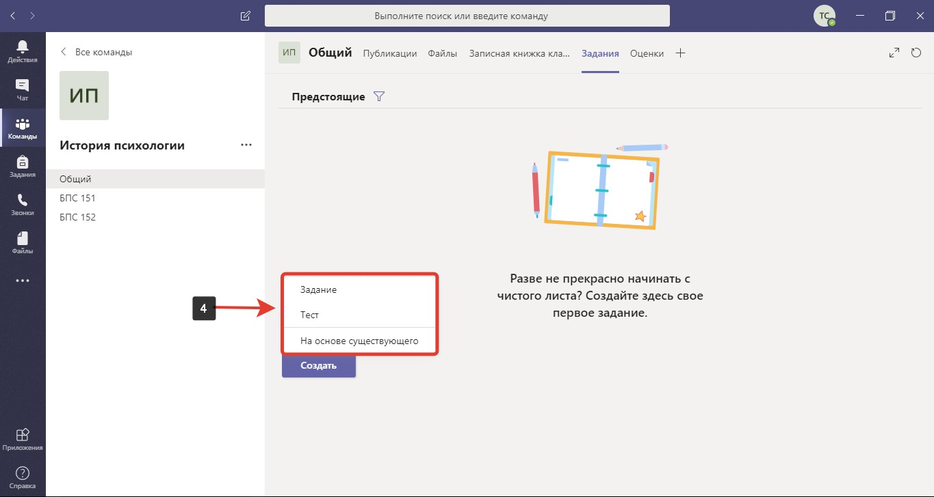

    - Оформите задание. В данную форму можно включать документы, регламенты и критерии оценки. Задание содержит базовые графы:
      - Название
      - Инструкция выполнения (можно вложить документ любого формата: PDF, Word, Power Point, фотографию, видеоролик и т.д.)
      - Баллы/критерии оценивания
      - Дата и время крайнего срока сдачи
      - Сдача с задержкой (да/нет)
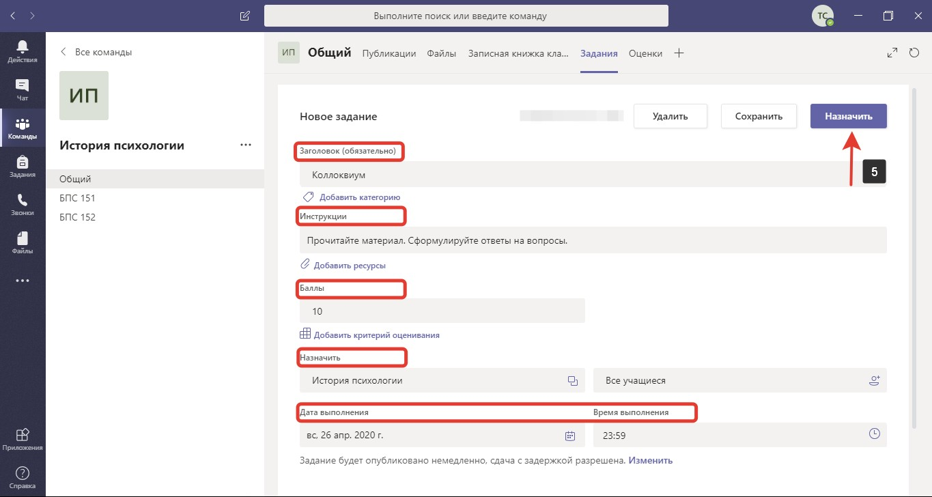
Обратите внимание, что в настройке задания можно включить или отключить функцию отсроченной загрузки (т.е. загрузки после окончания дедлайна).

Проверка задания
После публикации задания студенты будут загружать свои документы для проверки. Это может быть как фотография, так и электронный документ.
- Для начала проверки кликните на нужное задание- откроется список заданий с вкладками «Требуют оценки» и «Выставленная оценка». Нажмите на кнопку «Сдано» и откройте документ.
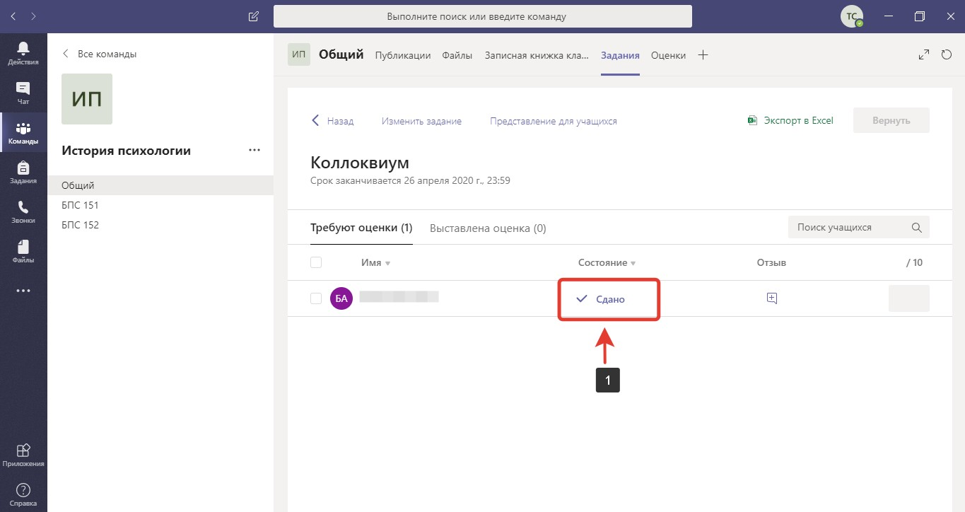
- Документы формата docx или xlsx можно отредактировать прямо в окне MS Teams. Выставите оценку и напишите отзыв о работе. Если работа была выполнена некорректно, можно вернуть работу обратно, не выставляя оценки.
- В этом же окне можно переключиться между работами студентов, чтобы ускорить процесс проверки, используя стрелки. После проверки последней работы, нажмите кнопку «Закрыть».
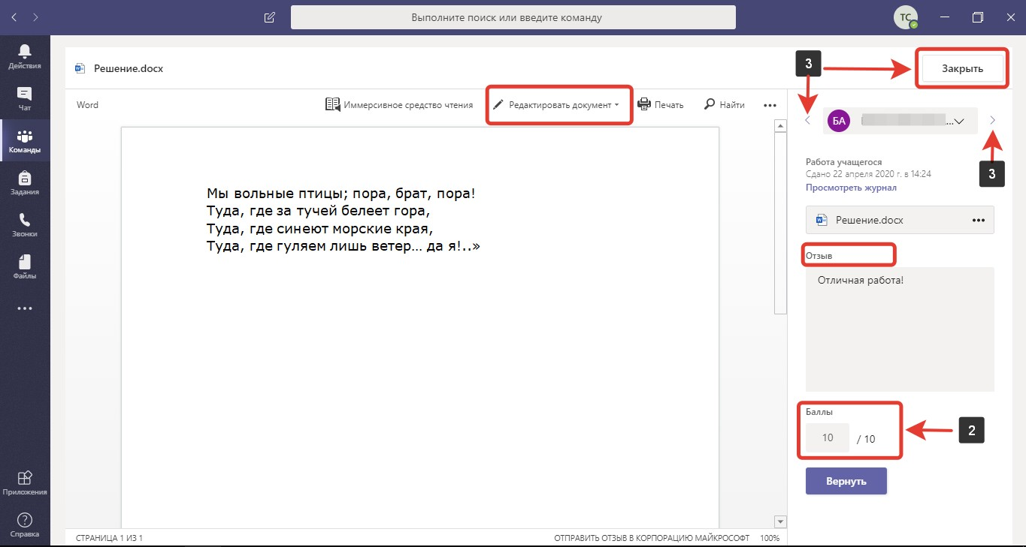

Внимание: функции «Календарь», «Создание и планирование встреч», «Поделиться ссылкой на

предстоящий в будущем вебинар», «Смена фото профиля», «Запись видео в закрытых каналах», недоступны для пользователей в домене @hse.ru

Создание теста
MS Teams предоставляет возможность проводить тесты с помощью программы Forms.
В Forms доступны следующие виды тестирования:
- Закрытый вопрос с одним или несколькими вариантами ответа (с возможностью перемешать варианты ответа для каждого студента)
- Открытый вопрос на 1 абзац, несколько абзацев или с ограничением (например, ответ должен состоят только из цифр)
- Вопрос с ответом в виде числового промежутка
- Шкала Лайкерта, загрузка документов и т.д.

Создание тестовой формы
    - Перейдите в команду и выберите канал «Общий»
    - Выберите раздел «Задания» в верхней панели
    - Нажмите на кнопку «Начало работы» > «Создать»

    - На выбор будет предложено три варианта: задание, тест или на основе существующего. Для создания теста выберите соответствующий раздел в выпадающем списке.

    - Выберите из списка уже готовые тесты или создайте новую форму

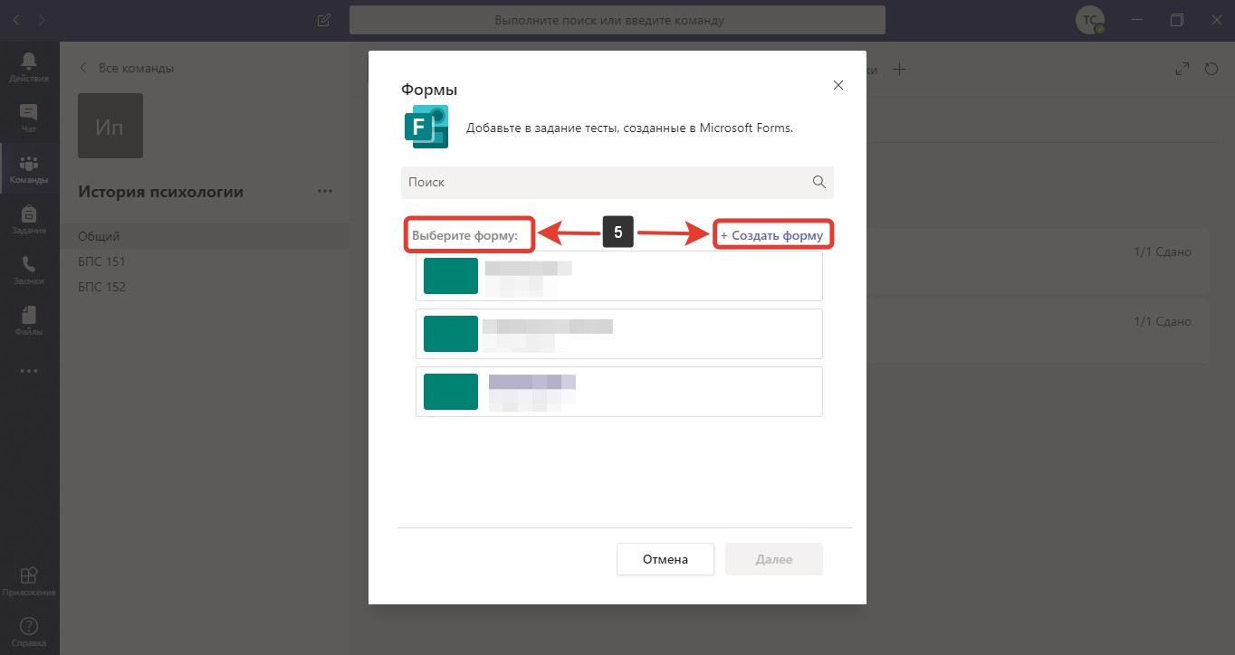

    - Выберите «Создать форму», если ранее не было создано тестовых форм. Программа автоматически откроет сайт Forms в браузере.
    - Выберите «Создать тест»
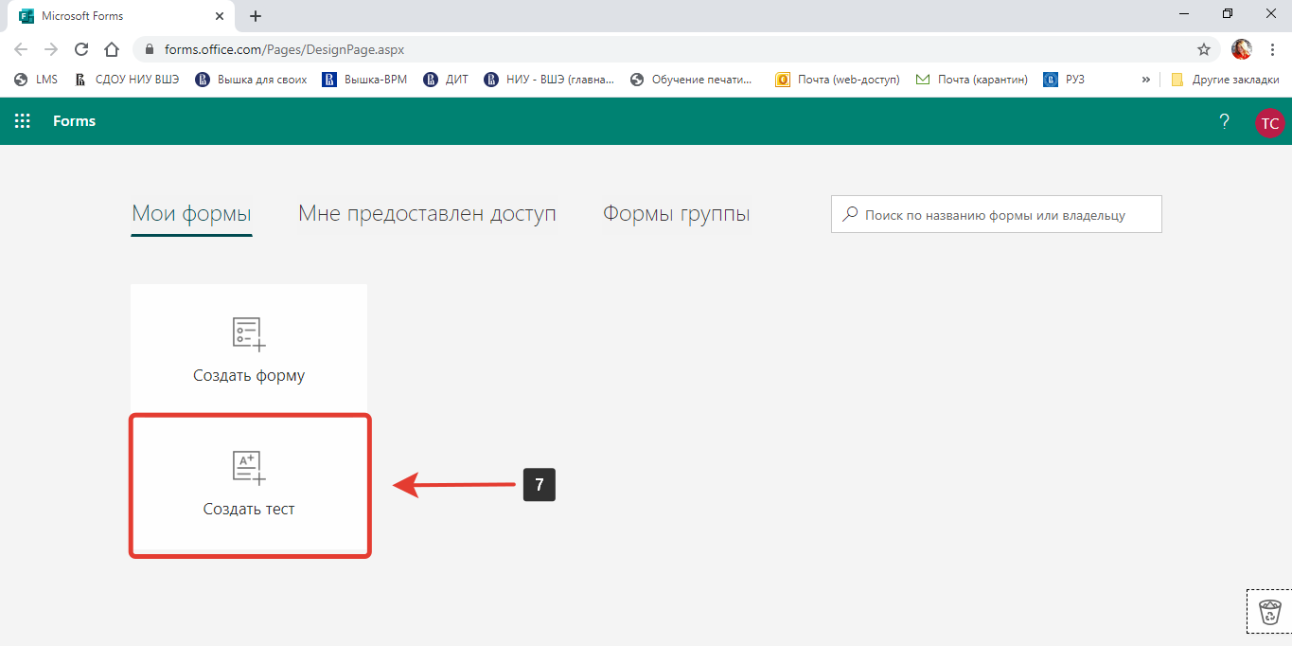
    - Напишите заголовок теста. Чтобы добавить новые элементы нажмите кнопку
«Добавить».
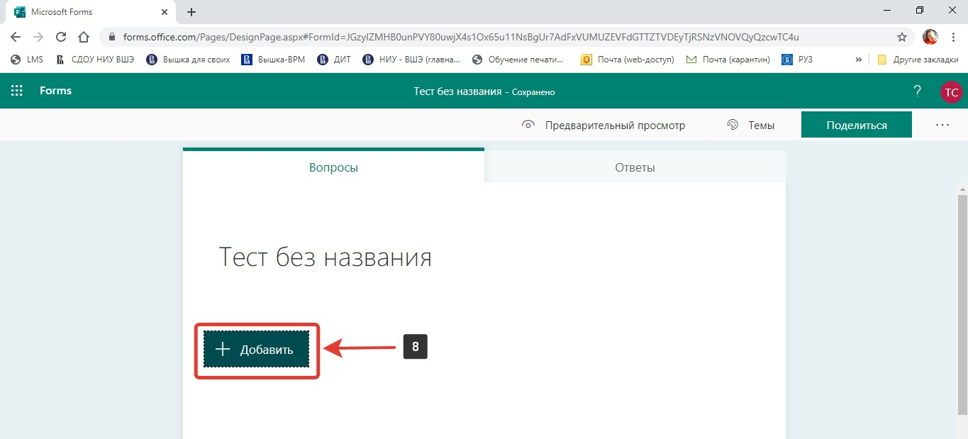
Forms предлагает следующие элементы для организации тестовой формы:
      - Выбор – учащемуся надо выбрать один или несколько правильных вариантов из предложенных
      - Текст – учащийся должен дать свой ответ на вопрос
      - Оценка – учащийся оценивает утверждение, можно выбрать количество уровней оценки (от 2 до 10) и формат (число или звезда)
      - Дата – ответ на вопрос в формате даты
      - Дополнительно (стрелка вниз справа на панели с вариантами) можно выбрать рейтинг, отправку файла и др.

    - После выбора необходимого элемента сделайте следующие действия:
  - введите вопрос в виде текста, изображения или видео
  - добавьте варианты ответа
  - задайте правильный ответ
  - выберите, является ли вопрос обязательным
  - назначьте количество баллов за правильный ответ
    - Для добавления дополнительных вопросов нажмите кнопку «Добавить»
    - После окончания работы закройте форму, тест будет сохранен автоматически и отражен в MS Teams. Также можно скопировать ссылку теста, нажав кнопку «Поделиться».
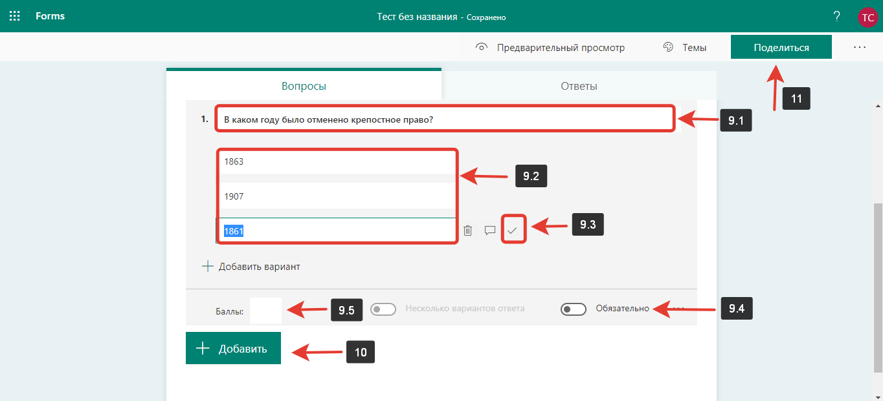
    - Вернитесь в MS Teams, чтобы опубликовать текст. Выберите команду, в которой создавался тест. Перейдите в раздел «Задания», канал «Общий» > Нажмите кнопку
«Создать» > Выберите вкладку «Тест» > В новом разделе выберите созданный тест, если все в порядке, нажмите кнопку «Назначить».
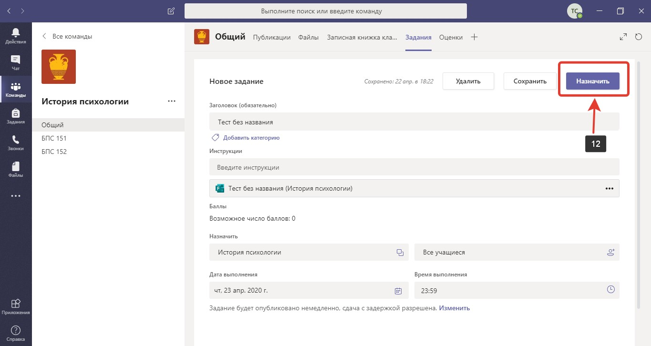

Проверка теста

- Выберите выполненный студентами тест
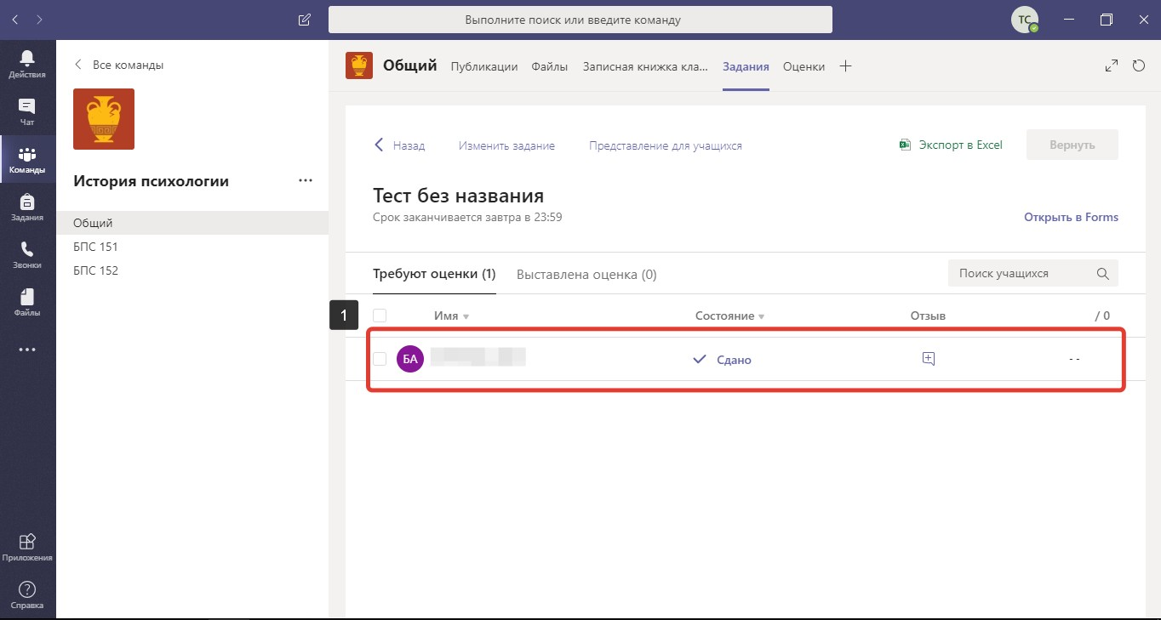

- Выберите строку определенного студента, чтобы проверить тест данного учащегося, после чего откроется интерфейс оценивания. При проверке тестов можно написать комментарий к любому ответу.
- Для завершения оценивания нажмите многоточие (…) вверху справа и выберите вариант
«Опубликовать оценки»
- После завершения оценивания нажмите «Закрыть»
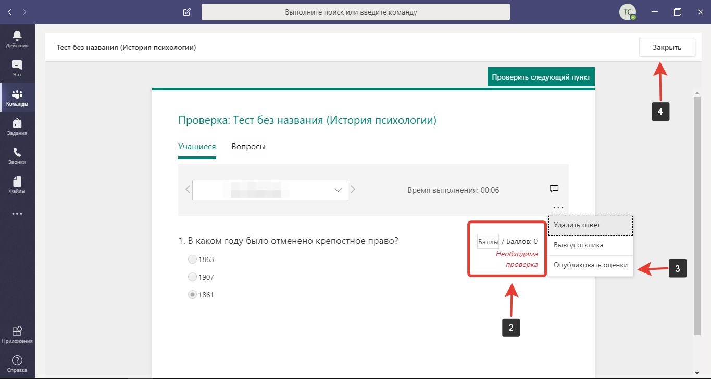

- Во вкладке «Оценки» можно посмотреть сводную информацию по всем учащимся и заданиям
- В любой ячейке со сданной работой при нажатии на многоточие (…) можно открыть работу учащегося или вернуть ее. При просмотре работы также будут видны комментарии других преподавателей и выставленная оценка.
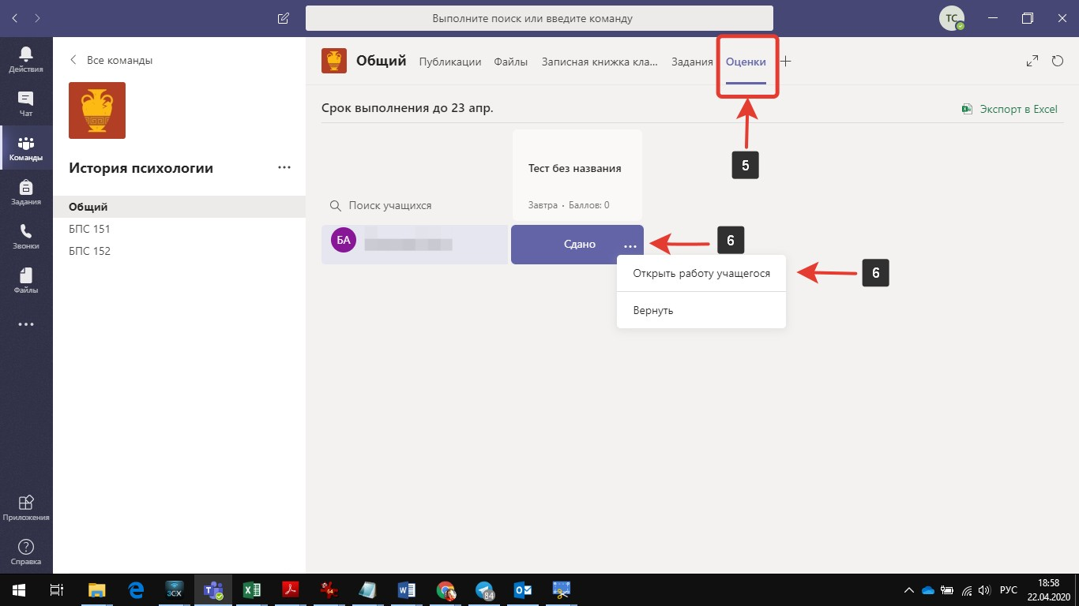
Обратите внимание, что доступ к выполненным заданиям и оценкам всех учеников есть только у владельцев (преподавателей), поэтому, рекомендуется сделать владельцами каналов также учебных ассистентов.

Внимание: функции «Календарь», «Создание и планирование встреч», «Поделиться ссылкой на предстоящий в будущем вебинар», «Смена фото профиля», «Запись видео в закрытых каналах», недоступны для пользователей в домене @hse.ru

Дополнительные материалы
Ознакомиться с дополнительными материалами по работе в сервисе MS Teams можно по следующим ссылкам:
  - Видеокурс «MS Teams для преподавателей» - практический курс по основному функционалу сервиса для преподавателей

